CHỨNG THƯ, BÁO CÁO THẨM ĐỊNH GIÁ
Số: 275/2026/0023/VFI-CT.44.A
Khách hàng yêu cầu: Ông Trần Quang Tuyên
Tài sản thẩm định:
Tài sản 01: Quyền sử dụng đất và tài sản gắn liền với đất tại thửa đất số 174.3, tờ bản đồ số 5H-IV-02 có địa chỉ: Số 278 (số 38 cũ) Trương Định, tổ 32, phường Tương Mai, quận Hoàng Mai (nay là phường Hoàng Mai), thành phố Hà Nội theo Giấy chứng nhận quyền sử dụng đất quyền sở hữu nhà ở và tài sản khác gắn liền với đất số: CH 571411, số vào sổ cấp GCN: CS-HM 05915 do Sở Tài nguyên và Môi trường Thành phố Hà Nội cấp ngày 29/03/2017; chủ sử dụng đất là Ông Trần Quang Nguyên và Bà Đỗ Thanh Hường.
Tài sản 02: Quyền sử dụng đất và tài sản gắn liền với đất tại thửa đất số 153+154, tờ bản đồ số 27 có địa chỉ: Số 68, B4 An Dương, phường Yên Phụ, quận Tây Hồ (nay là phường Hồng Hà), thành phố Hà Nội theo Giấy chứng nhận quyền sở hữu nhà ở và quyền sử dụng đất ở số: 10103050031, hồ sơ gốc số: 11206.2000 3529.2000.QĐUB do Ủy ban nhân dân thành phố Hà Nội cấp ngày 17/07/2000; chủ sử dụng đất là Ông Trần Quang Nguyên.
Tài sản 03: Quyền sử dụng đất và tài sản gắn liền với đất tại thửa đất số 97c, tờ bản đồ số 8H-I-27 có địa chỉ: Số 41, A4 An Dương, phường Yên Phụ, quận Tây Hồ (nay là phường Hồng Hà), thành phố Hà Nội theo Giấy chứng nhận quyền sở hữu nhà ở và quyền sử dụng đất ở số: 10103053026, hồ sơ gốc số: 1602/QĐ-UB do Ủy ban nhân dân thành phố Hà Nội cấp ngày 11/11/2003; chủ sử dụng đất là Bà Đỗ Thanh Hường và Ông Trần Quang Nguyên.
Thời điểm thẩm định: Tháng 01/2026.

MỤC LỤC

NỘI DUNG | TRANG
Chứng thư thẩm định giá | 1-3
Báo cáo thẩm định giá | 4-17
Các phụ lục chi tiết kèm theo
Phụ lục 1: Thông tin hiện trạng | 18
Phụ lục 2: Thông tin thu thập thị trường | 19-22

 |  | CÔNG TY CỔ PHẦN THẨM ĐỊNH VÀ ĐẦU TƯ TÀI CHÍNH HOA SEN  Trụ sở: BT5 - 23, Khu đô thị mới Văn Phú, Phường Kiến Hưng, Thành phố Hà Nội  Điện thoại: 085 329 3333/ 024 2264 4333  Email: ilotus.contact@gmail.com Website: ilotus.com.vn
 | Số: 275/2026/0023/VFI-CT.44.A |  | TP. Hà Nội, ngày 6 tháng 1 năm 2026
CHỨNG THƯ THẨM ĐỊNH GIÁ
Kính gửi: Ông Trần Quang Tuyên
Căn cứ Hợp đồng dịch vụ thẩm định giá số: 275/2026/0023/VFI-HĐTĐ.44.A ký ngày 21 tháng 12 năm 2025 giữa Ông Trần Quang Tuyên với Công ty Cổ phần Thẩm định và Đầu tư Tài chính Hoa Sen;
Căn cứ Báo cáo thẩm định giá số 275/2026/0023/VFI-BC.44.A ngày 6 tháng 1 năm 2026 của Công ty Cổ phần Thẩm định và Đầu tư Tài chính Hoa Sen;
Công ty Cổ phần Thẩm định và Đầu tư Tài chính Hoa Sen cung cấp Chứng thư thẩm định giá tài sản với nội dung sau:
1. Khách hàng yêu cầu thẩm định giá:
Tên khách hàng | : | ÔNG TRẦN QUANG NGUYÊN
Năm sinh | : | 1963
CCCD số | : | 001063005934
Địa chỉ | : | 68-B4 An Dương, phường Hồng Hà, thành phố Hà Nội
2. Thông tin về doanh nghiệp thẩm định giá:
Đơn vị thẩm định | : | CÔNG TY CỔ PHẦN THẨM ĐỊNH VÀ ĐẦU TƯ TÀI CHÍNH HOA SEN
Địa chỉ trụ sở | : | BT5 - 23, Khu đô thị mới Văn Phú, Phường Kiến Hưng, Thành phố Hà Nội
Điện thoại | : | 024 2264 4333
Mã số thuế | : | 0102708994
GCN đủ điều kiện hành nghề | : | 275/TĐG
Thông báo | : | Số 1271/TB-BTC ngày 31/12/2024 về việc doanh nghiệp đủ điều kiện kinh doanh Dịch vụ thẩm định giá.
Tài khoản số | : | 1505112366666 tại Agribank Chi nhánh Hà Nội II
Đại diện | : | Ông Vũ Văn Quân
Chức vụ | : | Chủ tịch HĐQT kiêm Tổng Giám Đốc
3. Tài sản thẩm định:
Tài sản 01: Quyền sử dụng đất và tài sản gắn liền với đất tại thửa đất số 174.3, tờ bản đồ số 5H-IV-02 có địa chỉ: Số 278 (số 38 cũ) Trương Định, tổ 32, phường Tương Mai, quận Hoàng Mai (nay là phường Hoàng Mai), thành phố Hà Nội theo Giấy chứng nhận quyền sử dụng đất quyền sở hữu nhà ở và tài sản khác gắn liền với đất số: CH 571411, số vào sổ cấp GCN: CS-HM 05915 do Sở Tài nguyên và Môi trường Thành phố Hà Nội cấp ngày 29/03/2017; chủ sử dụng đất là Ông Trần Quang Nguyên và Bà Đỗ Thanh Hường;
Tài sản 02: Quyền sử dụng đất và tài sản gắn liền với đất tại thửa đất số 153+154, tờ bản đồ số 27 có địa chỉ: Số 68, B4 An Dương, phường Yên Phụ, quận Tây Hồ (nay là phường Hồng Hà), thành phố Hà Nội theo Giấy chứng nhận quyền sở hữu nhà ở và quyền sử dụng đất ở số: 10103050031, hồ sơ gốc số: 11206.2000 3529.2000.QĐUB do Ủy ban nhân dân thành phố Hà Nội cấp ngày 17/07/2000; chủ sử dụng đất là Ông Trần Quang Nguyên;
Tài sản 03: Quyền sử dụng đất và tài sản gắn liền với đất tại thửa đất số 97c, tờ bản đồ số 8H-I-27 có địa chỉ: Số 41, A4 An Dương, phường Yên Phụ, quận Tây Hồ (nay là phường Hồng Hà), thành phố Hà Nội theo Giấy chứng nhận quyền sở hữu nhà ở và quyền sử dụng đất ở số: 10103053026, hồ sơ gốc số: 1602/QĐ-UB do Ủy ban nhân dân thành phố Hà Nội cấp ngày 11/11/2003; chủ sử dụng đất là Bà Đỗ Thanh Hường và Ông Trần Quang Nguyên.
4. Thời điểm thẩm định giá: Tháng 01/2026.
5. Mục đích thẩm định giá: Kết quả thẩm định giá để khách hàng tham khảo giá trị tài sản phục vụ công tác vay vốn tại tổ chức tín dụng.
6. Cơ sở giá trị của tài sản thẩm định giá:
Chi tiết như Báo cáo kèm theo
7. Giả thiết và giả thiết đặc biệt:
Chi tiết như Báo cáo kèm theo
8. Cách tiếp cận và phương pháp thẩm định giá:
Chi tiết như Báo cáo kèm theo
9. Giá trị tài sản thẩm định giá:
Trên cơ sở các hồ sơ, tài liệu do Khách hàng cung cấp, qua điều tra thông tin thực tế trên thị trường với cách tiếp cận và phương pháp thẩm định được áp dụng trong tính toán, Công ty Cổ phần Thẩm định và Đầu tư Tài chính Hoa Sen thông báo giá trị tài sản chưa bao gồm các loại thuế, phí và lệ phí liên quan đến việc chuyển nhượng tài sản của Quý khách hàng tại thời điểm Tháng 01/2026 ước tính như sau:
TT | Tài sản | Diện tích (m²) | Đơn giá (đồng/m²) | Hệ số/  CLCL (%) | Thành tiền (đồng)
01 | Quyền sử dụng đất và tài sản gắn liền với đất tại thửa đất số 174.3, tờ bản đồ số 5H-IV-02 có địa chỉ: Số 278 (số 38 cũ) Trương Định, tổ 32, phường Tương Mai, quận Hoàng Mai (nay là phường Hoàng Mai), thành phố Hà Nội theo Giấy chứng nhận quyền sử dụng đất quyền sở hữu nhà ở và tài sản khác gắn liền với đất số: CH 571411, số vào sổ cấp GCN: CS-HM 05915 do Sở Tài nguyên và Môi trường Thành phố Hà Nội cấp ngày 29/03/2017; chủ sử dụng đất là Ông Trần Quang Nguyên và Bà Đỗ Thanh Hường.
- | Đất ở tại đô thị | 30 | 295.000.000 |  | 8.850.000.000
- | Nhà 1 tầng | 30,0 | 5.105.576 | 55% | 84.242.004
02 | Quyền sử dụng đất và tài sản gắn liền với đất tại thửa đất số 153+154, tờ bản đồ số 27 có địa chỉ: Số 68, B4 An Dương, phường Yên Phụ, quận Tây Hồ (nay là phường Hồng Hà), thành phố Hà Nội theo Giấy chứng nhận quyền sở hữu nhà ở và quyền sử dụng đất ở số: 10103050031, hồ sơ gốc số: 11206.2000 3529.2000.QĐUB do Ủy ban nhân dân thành phố Hà Nội cấp ngày 17/07/2000; chủ sử dụng đất là Ông Trần Quang Nguyên.
- | Đất ở tại đô thị | 14,7 | 170.000.000 |  | 2.499.000.000
- | Nhà 3 tầng + tum | 279,2 | 7.830.200 | 45% | 983.786.328
03 | Quyền sử dụng đất và tài sản gắn liền với đất tại thửa đất số 97c, tờ bản đồ số 8H-I-27 có địa chỉ: Số 41, A4 An Dương, phường Yên Phụ, quận Tây Hồ (nay là phường Hồng Hà), thành phố Hà Nội theo Giấy chứng nhận quyền sở hữu nhà ở và quyền sử dụng đất ở số: 10103053026, hồ sơ gốc số: 1602/QĐ-UB do Ủy ban nhân dân thành phố Hà Nội cấp ngày 11/11/2003; chủ sử dụng đất là Bà Đỗ Thanh Hường và Ông Trần Quang Nguyên.
- | Đất ở tại đô thị | 69,8 | 150.000.000 |  | 10.470.000.000
- | Nhà 2 tầng + tum | 44,1 | 7.830.200 | 50% | 172.655.910
TỔNG CỘNG |  |  |  |  | 23.059.684.242
LÀM TRÒN |  |  |  |  | 23.060.000.000
(Bằng chữ: Hai mươi ba tỷ sáu mươi triệu đồng chẵn ./.)

10. Thời hạn hiệu lực của kết quả thẩm định giá:
- Tối đa 06 (sáu) tháng tính từ ngày ký đối với tài sản là Bất động sản.
11. Những điều khoản loại trừ và hạn chế của kết quả thẩm định giá:
- Chi tiết như Báo cáo kèm theo.
12. Các tài liệu kèm theo:
- Báo cáo kết quả thẩm định giá.
- Các phụ lục chi tiết kèm theo.
- Chứng thư thẩm định giá được phát hành 03 (ba) bản chính bằng tiếng Việt, cấp cho quý khách hàng 02 (hai) bản, lưu lại Công ty Cổ phần Thẩm định và Đầu tư Tài chính Hoa Sen 01 (một) bản có giá trị pháp lý như nhau.
- Mọi hình thức sao chép báo cáo và chứng thư thẩm định giá không có sự đồng ý bằng văn bản của Công ty Cổ phần Thẩm định và Đầu tư Tài chính Hoa Sen đều là hành vi vi phạm pháp luật.

THẨM ĐỊNH VIÊN VỀ GIÁ | CÔNG TY CỔ PHẦN THẨM ĐỊNH VÀ ĐẦU TƯ TÀI CHÍNH HOA SEN  CHỦ TỊCH HĐQT KIÊM TỔNG GIÁM ĐỐC
Đặng Quang Bách  Số thẻ thẩm định viên về giá: XIV.20112025 | Vũ Văn Quân  Số thẻ thẩm định viên về giá: XII17.1825

CÔNG TY CỔ PHẦN THẨM ĐỊNH VÀ ĐẦU TƯ TÀI CHÍNH HOA SEN
Trụ sở: BT5 - 23, Khu đô thị mới Văn Phú, Phường Kiến Hưng, Thành phố Hà Nội
Điện thoại: 085 329 3333/ 024 2264 4333
Email: ilotus.contact@gmail.com Website: ilotus.com.vn
 | Số: 275/2026/0023/VFI-BC.44.A |  | TP. Hà Nội, ngày 6 tháng 1 năm 2026
BÁO CÁO KẾT QUẢ THẨM ĐỊNH GIÁ

(Kèm theo Chứng thư thẩm định giá số: 275/2026/0023/VFI-CT44.A ngày 6 tháng 1 năm 2026)

I. THÔNG TIN VỀ DOANH NGHIỆP THẨM ĐỊNH GIÁ
Đơn vị thẩm định | : | CÔNG TY CỔ PHẦN THẨM ĐỊNH VÀ ĐẦU TƯ TÀI CHÍNH HOA SEN
Địa chỉ trụ sở | : | BT5 - 23, Khu đô thị mới Văn Phú, Phường Kiến Hưng, Thành phố Hà Nội
Điện thoại | : | 024 2264 4333
Mã số thuế | : | 0102708994
GCN đủ điều kiện hành nghề | : | 0102708994
Tài khoản số | : | 1505112366666 tại Agribank Chi nhánh Hà Nội II
Đại diện | : | Ông Vũ Văn Quân Chức vụ: Chủ tịch HĐQT kiêm Tổng Giám Đốc
II. THÔNG TIN CƠ BẢN VỀ CUỘC THẨM ĐỊNH GIÁ
- Thông tin cơ bản về cuộc thẩm định giá:
Tên khách hàng | : | ÔNG TRẦN QUANG NGUYÊN
Năm sinh | : | 1963
CCCD số | : | 001063005934
Địa chỉ | : | 68-B4 An Dương, phường Hồng Hà, thành phố Hà Nội
Tài sản thẩm định giá | : | Tài sản 01: Quyền sử dụng đất và tài sản gắn liền với đất tại thửa đất số 174.3, tờ bản đồ số 5H-IV-02 có địa chỉ: Số 278 (số 38 cũ) Trương Định, tổ 32, phường Tương Mai, quận Hoàng Mai (nay là phường Hoàng Mai), thành phố Hà Nội theo Giấy chứng nhận quyền sử dụng đất quyền sở hữu nhà ở và tài sản khác gắn liền với đất số: CH 571411, số vào sổ cấp GCN: CS-HM 05915 do Sở Tài nguyên và Môi trường Thành phố Hà Nội cấp ngày 29/03/2017; chủ sử dụng đất là Ông Trần Quang Nguyên và Bà Đỗ Thanh Hường.  Tài sản 02: Quyền sử dụng đất và tài sản gắn liền với đất tại thửa đất số 153+154, tờ bản đồ số 27 có địa chỉ: Số 68, B4 An Dương, phường Yên Phụ, quận Tây Hồ (nay là phường Hồng Hà), thành phố Hà Nội theo Giấy chứng nhận quyền sở hữu nhà ở và quyền sử dụng đất ở số: 10103050031, hồ sơ gốc số: 11206.2000 3529.2000.QĐUB do Ủy ban nhân dân thành phố Hà Nội cấp ngày 17/07/2000; chủ sử dụng đất là Ông Trần Quang Nguyên.  Tài sản 03: Quyền sử dụng đất và tài sản gắn liền với đất tại thửa đất số 97c, tờ bản đồ số 8H-I-27 có địa chỉ: Số 41, A4 An Dương, phường Yên Phụ, quận Tây Hồ (nay là phường Hồng Hà), thành phố Hà Nội theo Giấy chứng nhận quyền sở hữu nhà ở và quyền sử dụng đất ở số: 10103053026, hồ sơ gốc số: 1602/QĐ-UB do Ủy ban nhân dân thành phố Hà Nội cấp ngày 11/11/2003; chủ sử dụng đất là Bà Đỗ Thanh Hường và Ông Trần Quang Nguyên.
Mục đích thẩm định giá | : | Kết quả thẩm định giá để khách hàng tham khảo giá trị tài sản phục vụ công tác vay vốn tại tổ chức tín dụng.
Cơ sở giá trị thẩm định giá | : | Giá trị thị trường.
Thời điểm thẩm định giá | : | Tháng 01/2026.
Địa điểm thẩm định giá | : | Phường Hoàng Mai và phường Hồng Hà, Thành Phố Hà Nội.
Thời điểm khảo sát | : | Tháng 01/2026.
2. Các nguồn thông tin được sử dụng trong quá trình thẩm định giá và xem xét đánh giá các thông tin thu thập
- Tham khảo nguồn thông tin từ các trang giao bán bất động sản qua mạng Internet, gọi điện trực tiếp.
- Tham khảo nguồn thông tin trực tiếp từ những người dân sinh sống xung quanh trên địa bàn.
- Đánh giá nguồn thông tin thu thập: Nguồn thông tin thu thập khách quan và phổ biến trên thị trường.
3. Căn cứ pháp lý
3.1. Văn bản quy phạm pháp luật:
- Luật Giá số 16/2023/QH15 ngày 19/6/2023;
- Luật Đất đai số 31/2024/QH15 đã được Quốc hội nước Cộng hòa xã hội chủ nghĩa Việt Nam khóa XV, kỳ họp bất thường lần thứ 5 thông qua ngày 18 tháng 01 năm 2024;
- Luật Xây dựng số 50/2014/QH13 đã được Quốc hội nước Cộng hòa xã hội chủ nghĩa Việt Nam khóa XIII, kỳ họp thứ 7 thông qua ngày 18 tháng 6 năm 2014;
- Luật số 62/2020/QH14 đã được Quốc hội nước Cộng hòa xã hội chủ nghĩa Việt Nam khóa XIV, kỳ họp thứ 9 thông qua ngày 17 tháng 6 năm 2020 về việc Sửa đổi, bổ sung một số điều của Luật Xây dựng;
- Luật Nhà ở số 27/2023/QH15 đã được Quốc hội nước Cộng hòa xã hội chủ nghĩa Việt Nam khóa XV, kỳ họp thứ 6 thông qua ngày 27 tháng 11 năm 2023;
- Nghị định số 71/2024/NĐ-CP ngày 27/6/2024 của Chính phủ Quy định về giá đất.
- Nghị định số 103/2024/NĐ-CP ngày 30/7/2024 của Chính phủ quy định về thu tiền sử dụng đất, tiền thuê đất;
- Thông tư số 28/2024/TT-BTC ngày 16/5/2024 của Bộ Tài chính Quy định về trình tự, thủ tục kiểm tra việc chấp hành pháp luật về giá, thẩm định giá do Bộ trưởng Bộ Tài chính ban hành;
- Thông tư số 30/2024/TT-BTC ngày 16/5/2024 của Bộ Tài chính ban hành các chuẩn mực thẩm định giá Việt Nam về quy tắc đạo đức nghề nghiệp thẩm định giá, phạm vi công việc thẩm định giá, cơ sở giá trị thẩm định giá, hồ sơ thẩm định giá;
- Thông tư số 31/2024/TT-BTC ngày 16/5/2024 của Bộ Tài chính ban hành chuẩn mực thẩm định giá Việt Nam về thu thập và phân tích thông tin về tài sản thẩm định giá;
- Thông tư số 32/2024/TT-BTC ngày 16/5/2024 của Bộ Tài chính ban hành các chuẩn mực thẩm định giá Việt Nam về cách tiếp cận từ thị trường, cách tiếp cận từ chi phí, cách tiếp cận từ thu nhập;
- Thông tư số 36/2024/TT-BTC ngày 16/5/2024 của Bộ Tài chính ban hành chuẩn mực thẩm định giá Việt Nam về thẩm định giá doanh nghiệp;
- Thông tư số 37/2024/TT-BTC ngày 16/5/2024 của Bộ Tài chính ban hành chuẩn mực thẩm định giá Việt Nam về thẩm định giá tài sản vô hình;
- Thông tư số 42/2024/TT-BTC ngày 20/6/2024 của Bộ Tài chính ban hành chuẩn mực thẩm định giá Việt Nam về thẩm định giá bất động sản;
- Thông tư số 45/2013/TT-BTC ngày 24/5/2013 của Bộ Tài chính về việc hướng dẫn chế độ quản lý, sử dụng và trích khấu hao tài sản cố định;
- Thông tư 147/2016/TT-BTC ngày 13 tháng 10 năm 2016 sửa đổi bổ sung một số điều của Thông tư số 45/2013/TT-BTC ngày 25/4/2013 của Bộ Tài chính hướng dẫn chế độ quản lý, sử dụng và trích khấu hao tài sản cố định;
- Thông tư số 28/2017/TT-BTC ngày 12/4/2017 của Bộ Tài chính về việc sửa đổi, bổ sung một số điều của Thông tư 45/2013/TT-BTC ngày 25/4/2013 và Thông tư số 147/2016/TT-BTC ngày 13/10/2016 của Bộ Tài chính hướng dẫn chế độ quản lý, sử dụng và trích khấu hao tài sản cố định;
- Quyết định số 409/QĐ-BXD ngày 11/4/2025 của Bộ Xây dựng về việc Công bố suất vốn đầu tư xây dựng công trình và giá xây dựng tổng hợp bộ phận kết cấu công trình năm 2024;
- Công văn số 1326/BXD-QLN của Bộ Xây dựng ban hành ngày 08/8/2011 về việc hướng dẫn kiểm kê, đánh giá lại giá trị tài sản cố định là nhà, vật kiến trúc;
- Và các văn bản pháp luật có liên quan khác.
3.2. Các văn bản liên quan khác:
a. Hồ sơ pháp lý của tài sản:
- Giấy chứng nhận quyền sử dụng đất quyền sở hữu nhà ở và tài sản khác gắn liền với đất số: CH 571411, số vào sổ cấp GCN: CS-HM 05915 do Sở Tài nguyên và Môi trường Thành phố Hà Nội cấp ngày 29/03/2017; chủ sử dụng đất là Ông Trần Quang Nguyên và Bà Đỗ Thanh Hường.
- Giấy chứng nhận quyền sở hữu nhà ở và quyền sử dụng đất ở số: 10103050031, hồ sơ gốc số: 11206.2000 3529.2000.QĐUB do Ủy ban nhân dân thành phố Hà Nội cấp ngày 17/07/2000; chủ sử dụng đất là Ông Trần Quang Nguyên.
- Giấy chứng nhận quyền sở hữu nhà ở và quyền sử dụng đất ở số: 10103053026, hồ sơ gốc số: 1602/QĐ-UB do Ủy ban nhân dân thành phố Hà Nội cấp ngày 11/11/2003; chủ sử dụng đất là Bà Đỗ Thanh Hường và Ông Trần Quang Nguyên.
b. Hồ sơ khác:
- Hợp đồng số 275/2026/0023/VFI-HĐTĐ.44.A ngày 21/12/2025 giữa Ông Trần Quang Tuyên với Công ty Cổ phần Thẩm định và Đầu tư Tài chính Hoa Sen.
- Hồ sơ, tài liệu, chứng từ liên quan đến tài sản thẩm định giá.
III. TỔNG QUAN VỀ THỊ TRƯỜNG CỦA TÀI SẢN THẨM ĐỊNH GIÁ
Quý III/2025 khép lại với một bức tranh bất động sản mang nhiều gam màu đan xen. Báo cáo Toàn cảnh thị trường bất động sản Việt Nam Quý III/2025 của Viện nghiên cứu Đánh giá thị trường bất động sản Việt Nam cho thấy, nguồn cung mới tuy vẫn nhích lên, đạt hơn 34.600 sản phẩm, nhưng quy mô nhỏ khiến thị trường chưa thực sự bứt phá. Miền Bắc tiếp tục là tâm điểm, chiếm gần một nửa tổng lượng mở bán, đặc biệt là Hà Nội và những vùng ven đang chuyển mình mạnh như Hoài Đức, Thanh Trì hay Long Biên. Các dự án mới chủ yếu vươn ra ngoại vi, nơi quỹ đất còn rộng và nhịp phát triển hạ tầng ngày càng rõ rệt.
Trong khi đó, phân khúc chung cư cao cấp vẫn "nắm trụ" thị trường. Ở Hà Nội, giá căn hộ sơ cấp trung bình đã chạm ngưỡng 95 triệu đồng/m² và gần một nửa nguồn cung mới vượt mốc 120 triệu đồng/m². Điều này vô hình trung đẩy phân khúc vừa túi tiền vào thế khan hiếm. Ngược lại, nhà ở xã hội lại có bước tiến mạnh mẽ, với hơn 692 dự án trên cả nước và số lượng căn hoàn thành tăng gần gấp đôi so với cuối năm trước, đây là một điểm sáng hiếm hoi dành cho những người mua có nhu cầu thực.
Dù nhiều chính sách hỗ trợ đã được triển khai, giá nhà đất theo đánh giá của các chuyên gia vẫn khó giảm trong thời gian tới. Tuy nhiên, thị trường cũng không còn cảnh "tăng nóng" như những năm cao điểm, mà đi theo nhịp độ chậm rãi và ổn định hơn.
Giữa bức tranh chung ấy, thị trường thổ cư Hà Nội vẫn giữ nhịp riêng. Anh Vũ Văn Tôn – một môi giới đã gắn bó nhiều năm với phố phường Hà Nội cho rằng thị trường đang bước vào giai đoạn sàng lọc khi nhu cầu ở thực và nhu cầu đầu tư dần tách bạch rõ rệt. Giá thổ cư nội đô tiếp tục nhích lên, tăng khoảng 10–15% so với đầu năm. Những căn nhà nhỏ 30–35 m², xây mới, ở Hoàng Mai hay Thanh Xuân hiện giao dịch quanh mức 7–9 tỷ đồng, cao hơn trước 1–2 tỷ đồng. Giá lên đều đặn, nhưng lượng giao dịch lại lắng xuống, nhất là với nhóm đầu tư đang thận trọng tìm điểm vào phù hợp.
Nếu như nội đô ngày càng khan hiếm hàng đẹp thì vùng ven lại trở thành điểm đến sôi động. Hoài Đức thu hút sự quan tâm; Thanh Trì được ưa chuộng bởi mức giá dễ tiếp cận và nguồn hàng xây mới dành cho người mua ở thực; Đông Anh thì sôi động nhờ những thay đổi hạ tầng mang tính bứt phá. Theo anh Tôn, đây là những khu vực sẽ giữ nhiệt thị trường từ nay đến năm 2026.
Dự báo trong giai đoạn tới, giá nhà đất có thể tiếp tục tăng nhẹ, nhưng thị trường sẽ phân hóa mạnh mẽ hơn. Người mua để ở vẫn có thể tìm thấy lựa chọn phù hợp nếu kiên nhẫn; trong khi các nhà đầu tư ngắn hạn khó còn cơ hội "ăn nhanh" như trước.
Nhìn tổng thể, bất động sản Hà Nội bước qua quý III/2025 trong trạng thái ổn định nhưng không kém phần thử thách. Giá cao, nguồn cung hạn chế, thanh khoản chậm nhưng chưa bao giờ tắt. Và giữa những chuyển động ấy, xu hướng dịch chuyển ra khu vực ven đô cùng sự thay đổi trong thói quen của người mua đang góp phần định hình một giai đoạn mới thận trọng hơn, bền vững hơn và bớt ồn ào hơn so với những biến động trước đây
https://giadinh.suckhoedoisong.vn/ha-noi-nhung-khu-vuc-dang-co-giao-dich-bat-dong-san-tho-cu-soi-dong-172251109095521919.htm
IV. THÔNG TIN VỀ TÀI SẢN THẨM ĐỊNH GIÁ
I | Quyền sử dụng đất và tài sản trên đất tại thửa đất số 174.3, tờ bản đồ số 5H-IV-02 có địa chỉ: Số 278 (số 38 cũ) Trương Định, tổ 32, phường Tương Mai, quận Hoàng Mai (nay là phường Hoàng Mai), thành phố Hà Nội theo Giấy chứng nhận quyền sử dụng đất quyền sở hữu nhà ở và tài sản khác gắn liền với đất số: CH 571411, số vào sổ cấp GCN: CS-HM 05915 do Sở Tài nguyên và Môi trường Thành phố Hà Nội cấp ngày 29/03/2017; chủ sử dụng đất là Ông Trần Quang Nguyên và Bà Đỗ Thanh Hường.
1. | Nội dung Thửa đất theo Hồ sơ pháp lý
- | Thửa đất số: | 174.3 |  | Tờ bản đồ số: |  | 5H-IV-02
- | Địa chỉ: | Số 278 (số 38 cũ) Trương Định, tổ 32, phường Tương Mai, quận Hoàng Mai (nay là phường Hoàng Mai), thành phố Hà Nội
- | Diện tích (m²): | 30,0 |  | Hình thức sử dụng: |  | Sử dụng riêng
- | Mục đích sử dụng: | Đất ở tại đô thị |  | Thời hạn sử dụng: |  | Lâu dài
- | Nguồn gốc sử dụng: | Nhận chuyển nhượng đất được Công nhận QSDĐ như giao đất có thu tiền sử dụng đất
- | Ghi chú: | - Số tờ, số thửa và sơ đồ sẽ được điều chỉnh khi có bản đồ địa chính chính quy.  Giấy chứng nhận này được cấp đổi từ Giấy chứng nhận quyền sử dụng đất quyền sở hữu nhà ở và tài sản khác gắn liền với đất số CH 571337 được UBND quận Hoàng Mai cấp ngày 24/02/2017.  - Thửa đất thuộc quy hoạch mở rộng đường, tỷ lệ 1/2000
- | Thông tin quy hoạch | Thửa đất nêu trên thuộc Quy hoạch xây dựng theo đồ án Quy hoạch phân khu H2-4, quyết định Quyết định số 6499/QĐ-UBND  Nguồn tham khảo:  https://meeymap.com/?search=eyJzZWFyY2hTdHJpbmciOiIyMC45ODkxNTQ5ODUzNjk0MjgsIDEwNS44NDcxMzY3OTE0Nzg4NyIsInpvbmluZ1R5cGUiOjIsInNlYXJjaFR5cGUiOjMsImlzU290b1NvdGh1YSI6ZmFsc2UsImZyb20iOiJzZWFyY2gifQ%3D%3D
2. | Về đất:
2.1 | Vị trí; Giao thông;
- | Vị trí tài sản thẩm định trên bản đồ vệ tinh
- | 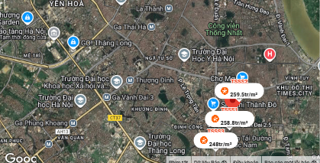
- | Địa chỉ thực tế: | Số 278 Trương Định, tổ 32, phường phường Hoàng Mai, thành phố Hà Nội
- | Đường tiếp giáp: | Phố Trương Định |  | Số mặt tiền: |  | 1 mặt
- | Mặt cắt đường/ngõ nhỏ nhất từ đường chính dẫn đến tài sản thẩm định giá: | 10m |  | Mặt cắt đường/ngõ trước mặt tài sản thẩm định giá: |  | 10m
- | Khoảng cách đến trục đường chính: | Tài sản tiếp giáp đường Trương Định
- | Các hướng tiếp giáp: | Hướng Đông: giáp đường Trương Định;  Các hướng còn lại: giáp với các thửa đất khác.
2.2. | Diện tích; Kích thước; Hình dáng
- | SSD riêng thực tế: | 30m² |  | Ssd chung thực tế: |  | -/-
- | KT mặt tiền, mặt hậu (m): | 3,0 |  | Chiều sâu trung bình (m): |  | 10,0
- | Hình dáng | Hình chữ nhật |  | Hướng mặt tiền chính: |  | Đông
2.3. | Điều kiện kinh doanh; Hạ tầng nội bộ; Hạ tầng xung quanh
- | Hạ tầng nội bộ: | Cấp điện, cấp nước sạch, mạng internet,…hoàn thiện
- | Hạ tầng xung quanh: | Môi trường trong lành, an ninh đảm bảo, dân trí tốt
- | Mật độ dân cư: | Đông đúc |  | An ninh xã hội và đời sống dân cư: |  | Ổn định
- | Lợi thế kinh doanh: | Tốt |  | Khả năng chuyển nhượng: |  | Tốt
3. | Tài sản gắn liền với đất:
- | Tại thời điểm khảo sát, trên đất có công trình nhà 1 tầng:  + Kết cấu: BTCT, tường gạch, nền sàn lát gạch;  + Diện tích xây dựng: 30m²;  + Hiện trạng: CTXD đưa vào sử dụng đã lâu, hiện trạng đã cũ, kết cấu bê tông bong tróc nhiều, thấm ẩm, đôi chỗ rạn nứt nhỏ, sàn gạch trầy xước - rạn nứt nhiều. Hiện đang sử dụng bình thường  + Công trình trên đất chưa được chứng nhận quyền sở hữu trên Giấy chứng nhận quyền sử dụng đất quyền sở hữu nhà ở và tài sản khác gắn liền với đất số: CH 571411
II | Tài sản 2: Quyền sử dụng đất và tài sản trên đất tại thửa đất số 153+154, tờ bản đồ số 27 có địa chỉ: Số 68, B4 An Dương, phường Yên Phụ, quận Tây Hồ (nay là phường Hồng Hà), thành phố Hà Nội theo Giấy chứng nhận quyền sở hữu nhà ở và quyền sử dụng đất ở số: 10103050031, hồ sơ gốc số: 11206.2000 3529.2000.QĐUB do Ủy ban nhân dân thành phố Hà Nội cấp ngày 17/07/2000; chủ sử dụng đất là Ông Trần Quang Nguyên.  Tài sản 3: Quyền sử dụng đất và tài sản trên đất tại thửa đất số 97c, tờ bản đồ số 8H-I-27 có địa chỉ: Số 41, A4 An Dương, phường Yên Phụ, quận Tây Hồ (nay là phường Hồng Hà), thành phố Hà Nội theo Giấy chứng nhận quyền sở hữu nhà ở và quyền sử dụng đất ở số: 10103053026, hồ sơ gốc số: 1602/QĐ-UB do Ủy ban nhân dân thành phố Hà Nội cấp ngày 11/11/2003; chủ sử dụng đất là Bà Đỗ Thanh Hường và Ông Trần Quang Nguyên.
1. | Nội dung Thửa đất theo Hồ sơ pháp lý
1.1. | GCN: 10103050031
- | Thửa đất số: |  | 153+154 |  | Tờ bản đồ số: | 27
- | Địa chỉ: |  | Số 68, B4 An Dương, phường Yên Phụ, quận Tây Hồ, thành phố Hà Nội
- | Diện tích (m²): |  | 69,8 |  | Hình thức sử dụng: | Sử dụng riêng
1.2. | GCN: 10103053026
- | Thửa đất số: |  | 97c |  | Tờ bản đồ số: | 8H-I-27
- | Địa chỉ: |  | Số 41, A4 An Dương, phường Yên Phụ, quận Tây Hồ, thành phố Hà Nội
- | Diện tích (m²): |  | 14,7 |  | Hình thức sử dụng: | Sử dụng riêng
2. | Về đất:
2.1 | Vị trí; Giao thông;
 | Vị trí tài sản thẩm định trên bản đồ vệ tinh
- | GCN: 10103050031
 | 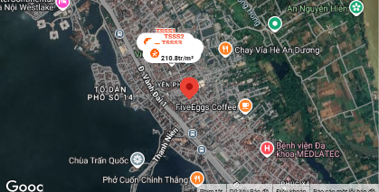
- | GCN: 10103053026
 | 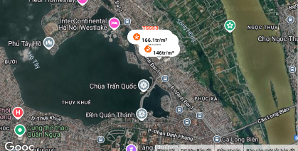
- | Thông tin quy hoạch
 | Tại thời điểm thẩm định giá, Tổ thẩm định không thu thập được các thông tin quy hoạch liên quan đến thửa đất thẩm định giá.
a | GCN: 10103050031
- | Địa chỉ thực tế: |  | Số 9 hẻm 189/15/16 phố An Dương, phường Hồng Hà, thành phố Hà Nội
- | Đường tiếp giáp: |  | Đường bê tông |  | Số mặt tiền: | 1 mặt
- | Chiều rộng đường nhỏ nhất: |  | 2,79m |  | Chiều rộng đường trước mặt tài sản: | 2,79m
- | Khoảng cách đến trục đường chính: |  | Cách đường An Dương khoảng 170m
- | Hướng |  | Hướng Bắc: giáp ngõ rộng 2,79m;  Các hướng còn lại: giáp với các thửa đất khác.
b | GCN: 10103053026
- | Địa chỉ thực tế: |  | Số 4 hẻm 189/15/16 phố An Dương, phường Hồng Hà, thành phố Hà Nội
- | Đường tiếp giáp: |  | Đường bê tông |  | Số mặt tiền: | 1 mặt
- | Chiều rộng đường nhỏ nhất (m): |  | 3,84m |  | Chiều rộng đường trước mặt tài sản: | 5,24m
- | Chiều rộng đường trước mặt tài sản: |  | Cách đường An Dương khoảng 170m
- | Các hướng tiếp giáp: |  | Hướng Nam: giáp ngõ rộng 3,84m;  Các hướng còn lại: giáp với các thửa đất khác.
2.2. | Diện tích; Kích thước; Hình dáng
a | GCN: 10103050031
- | SSD riêng thực tế: |  | 69,8m² |  | Ssd chung thực tế: | -/-
- | KT mặt tiền (m): |  | 4,2 |  | Chiều sâu trung bình (m): | 16,05
- | Hình dáng |  | Hình chữ nhật |  | Hướng mặt tiền: | Bắc
b | GCN: 10103053026
- | SSD riêng thực tế: |  | 14,7m² |  | Ssd chung thực tế: | -/-
- | KT mặt tiền (m): |  | 3,5 |  | Chiều sâu trung bình (m): | 4,0
- | Hình dáng |  | Hình chữ nhật |  | Hướng mặt tiền: | Nam
2.3. | Điều kiện kinh doanh; Hạ tầng nội bộ; Hạ tầng xung quanh
- | Hạ tầng nội bộ: |  | Cấp điện, cấp nước sạch, mạng internet,…hoàn thiện
- | Hạ tầng xung quanh: |  | Môi trường trong lành, an ninh đảm bảo, dân trí tốt
- | Mật độ dân cư: |  | Đông đúc |  | An ninh xã hội và đời sống dân cư: | Ổn định
- | Lợi thế kinh doanh: |  | Thích hợp để ở |  | Khả năng chuyển nhượng: | Tốt
3. | Tài sản gắn liền với đất
3.1 | GCN số 10103050031
- | + Theo GCN, trên đất có công trình nhà 01 tầng và nhà 02 tầng, kết cấu xây gạch, bê tông, diện tích xây dựng 64,8m²; tổng diện tích sử dụng 83,6m².  + Tại thời điểm khảo sát, trên đất có công trình nhà 3 tầng + tum, kết cấu mái bằng BTCT tường xây gạch; Diện tích xây dựng 69,8m²; Diện tích sàn khoảng 279,2m². Công trình xây dựng được hoàn thiện đưa vào sử dụng đã lâu (khoảng năm 1998), có dấu hiệu hao mòn hư hỏng theo thời gian, chưa có dấu hiệu thấm dột, rạn nứt nghiêm trọng. Công trình hiện đang đang sửa chữa tầng 1 và sử dụng bình thường.  + Công trình xây dựng hiện tại trên đất khác công trình được công nhận trên GCN. Theo thông tin khách hàng cung cấp, công trình trên GCN đã được phá bỏ và thay thế bởi công trình hiện tại.
3.2 | GCN số 10103053026.
- | + Theo GCN, trên đất có công trình nhà 02 tầng, kết cấu bê tông, diện tích xây dựng 14m²; tổng diện tích sử dụng 25m².  + Tại thời điểm khảo sát, trên đất có công trình nhà 2 tầng + tum, kết cấu mái bằng BTCT tường xây gạch; Diện tích xây dựng: 14,7m²; Diện tích sàn khoảng: 44,1m². Công trình xây dựng được hoàn thiện đưa vào sử dụng đã lâu (khoảng năm 2001), có dấu hiệu hao mòn hư hỏng theo thời gian, chưa có dấu hiệu thấm dột, rạn nứt nghiêm trọng. Hiện đang sử dụng bình thường.  + Theo thông tin khách hàng cung cấp, công trình hiện tại được cải tạo, sửa chữa từ công trình được công nhận trên GCN, do vậy diện tích xây dựng và diện tích sàn có thay đổi so với thông số trên GCN.
Các lợi thế thương mại của 03 thửa đất:

STT | Nội dung |  | Ghi chú
1 | Đất/Tài sản bám biển | Không
2 | Đất bám hồ (Diện tích >=5ha thì được coi là hồ) | Không
3 | Bám đầm, ao lớn thuộc sở hữu nhà nước (ao lớn - S=0.5ha)<5ha | Không
4 | Thế đất tọa sơn hướng thủy 'hậu tựa núi, trước view sông, hồ, đầm', view thoáng, không bị che khuất, loại đất rất được ưa chuộng nghỉ dưỡng, nhà nghỉ cao cấp | Không
5 | View hồ sông, sông, suối, đầm, ao lớn (S=0.5ha), ruộng lúa, đồi núi xa, ngắm hoàng hôn, bình minh xa soi mặt nước, thơ mộng | Không
6 | Đường vào thoáng không đâm thẳng cửa chính 'Thế tránh tiễn khí' | Không
7 | Có yếu tố 'Linh' gắn với tiếng lành, tài lộc, đại danh, văn hóa, truyền thuyết được xem là khu địa linh nhân kiệt | Không
8 | Đất/tài sản liền kề, đối diện vườn hoa, khu thể thao, bể bơi (không đối diện nhà ở) để được xe hơi | Không
9 | Đất view công viên, vườn hoa, khu thể thao, bể bơi | Không
Các bất lợi thương mại của thửa đất:
STT | Nội dung |  | Ghi chú
1 | Đất gần khu vực tâm linh, có âm, sát khí (Nhà tang lễ, nghĩa trang, nhà xác…) <= 50m | Không
2 | Đất gần khu vực tâm linh, có âm, sát khí (Nhà tang lễ, nghĩa trang, nhà xác…) (50m <= 150m) | Không
3 | Đất gần khu vực tâm linh, có âm, sát khí (Nhà tang lễ, nghĩa trang, nhà xác…) (150m <= 300m) | Không
4 | Đất gần khu vực tâm linh, có âm, sát khí (Nhà tang lễ, nghĩa trang, nhà xác…) (300m <= 500m) | Không
5 | Đất gần khu vực tâm linh (Miếu thờ cúng tâm linh, đình, đền, chùa…) <= 30m | Không
6 | Đất gần khu vực tâm linh (Miếu thờ cúng tâm linh, đình, đền, chùa…) (30m <= 100m) | Không
7 | Đất từng là nghĩa trang, khu tâm linh cũ (đền, đình, chùa, miếu mạo…) đã được san lấp làm khu dân cư | Không
8 | Trên đất/Công trình có mộ không thể hoặc rất khó có khả năng di chuyển (Mộ tổ chi, tộc, mộ cổ, mộ tâm linh gắn với miếu mạo được nhân dân thờ cúng) | Không
9 | Trên đất/ Công trình có mộ gia đình hoặc vô chủ có thể di chuyển | Không
10 | Đất sát khu mộ phần hoặc liền kề mộ phần | Không
11 | Trên đất/ Công trình có điện thờ, nhà thợ họ dòng tộc | Không
12 | Đất sát hoặc liền kề nhà thờ họ | Không
13 | Đất gia tộc anh em, họ hàng sống xung quanh chung ngõ đi | Không
14 | Đất/ Công trình có người tự sát/ án mạng/ tại nạn... bị ảnh hưởng truyền thông Nhẹ “Một vụ tự sát cá biệt không ồn ào, không truyền thông, trong nhà riêng, người Mua/Bán đông ít quan tâm: thị trường ít phản ứng, nếu có phản ứng chỉ là tâm lý tạm thời.” | Không
15 | Đất/ Công trình có người tự sát/án mạng/ tai nạn... bị ảnh hưởng truyền thông Trung bình “Một vụ tự sát được biết trong khu vực nhưng có ít lời đồn, nhưng có thể che dấu/ khắc phục nhanh (sơn sửa, thay nội thất: phổ biến ở căn hộ chung cư, nhà phố ảnh hưởng của nó giảm theo thời gian”. | Không
16 | Đất/ Công trình có người tự sát/án mạng/ tai nạn... bị ảnh hưởng truyền thông Mạnh “Vụ có yếu tố bạo lực, hoặc được đăng báo địa phương; khu dân cư tỏ ra e ngại; mua ở chịu ảnh hưởng. Mức này thường dùng khi có giao dịch thực tế cho thấy có sự kiện bị bán rẻ hơn”. | Không
17 | Đất/ Công trình có người tự sát/án mạng/ tai nạn... bị ảnh hưởng truyền thông Rất Mạnh “Vụ nổi tiếng, nhiều truyền thông, nhiều vụ tương tự tại cùng vị trí, hoặc địa điểm mang tính 'tăm tối' (ví dụ: nhiều vụ xảy ra liên tiếp hoặc lời đồn qua nhiều năm có ma, quỉ, hiện tượng tâm linh nhiều năm. Mức này dẫn tới tài sản rất khó bán thậm trí có thể loại trừ trong so sánh”. | Không
18 | Đất gần hoặc liên kế cây xăng <= 50m | Không
19 | Đất gần hoặc liên kế trạm thu phát sóng <= 50m | Không
20 | Đất gần hoặc liên kế đường dây truyền tải điện cao thế 500 KV <= 50m | Không
21 | Đất gần hoặc liên kế đường dây truyền tải điện 220 KV <= 30m | Không
22 | Mặt tiền bị che chắn (có cột điện, trạm biến áp…) | Không
23 | Đất gần đường sắt<=50m | Không
24 | Đường vào thẳng tắp như mũi tên đâm thẳng cửa chính “Thế tiễn khí”. | Không
25 | Đất nằm dưới chân cầu, đường dốc cao (Thế bị xung : Hổ phục, Long phục) xe lao xuống, gió tạt thẳng sát khí, không tụ. | Không
26 | Giao lộ Chữ “T”, bị đường đâm thẳng vào “Thế tiền đao sát”. | Không
V. CÁC GIẢ THIẾT VÀ GIẢ THIẾT ĐẶC BIỆT
- Chúng tôi giả định rằng tài sản thẩm định giá không xảy ra tranh chấp, khiếu kiện khiếu nại. Trong trường hợp có sự thay đổi về tranh chấp đối với các tài sản trên sẽ được thẩm định giá tại hợp đồng dịch vụ thẩm định giá khác. Chúng tôi được hoàn toàn miễn trừ mọi trách nhiệm phát sinh, liên đới (nếu có) trong trường hợp này.
- Theo thông tin trên GCN số CH 571411, toàn bộ thửa đất số 174.3, tờ bản đồ số 5H-IV-02 thuộc quy hoạch mở đường, tỷ lệ 1/2000, tuy nhiên hiện nay chưa có thông báo thu hồi đất/quyết định thu hồi đất/phương án giải tỏa bồi thường. Thu thập thông tin thị trường trong khu vực cho thấy vẫn có thông tin giao dịch thị trường tương đồng về yếu tố quy hoạch với tài sản thẩm định giá, do vậy, theo đề nghị của Ngân hàng/Khách hàng, tổ thẩm định xác định giá trị tài sản thẩm định theo giá trị thị trường. Tổ thẩm định thu thập các thông tin quy hoạch liên quan đến tài sản so sánh thông qua website quy hoạch meeymap.com, guland.com và phỏng vấn môi giới rao bán, do vậy giá trị thị trường của tài sản thẩm định giá này chỉ mang tính chất tham khảo. Đề nghị Đơn vị sử dụng kết quả lưu ý để có quyết định phù hợp.
- Theo thông tin trên GCN số CH 571411thửa đất số 174.3, tờ bản đồ số 5H-IV-02 hướng Bắc của tài sản tiếp giáp ngõ đi. Tuy nhiên, thực tế khảo sát dưới sự hướng dẫn của chủ tài sản cho thấy hiện tài sản thẩm định không có/không được sử dụng ngõ phía bắc. Do đó, cho mục đích tại báo cáo này, tổ thẩm dịnh xác định giá trị thửa đất số 174.3, tờ bản đồ số 5H-IV-02 theo hiện trạng chỉ có 01 mặt tiếp giáp phố Trương Định tại hướng Đông.
- Sơ đồ thửa đất trên Giấy chứng nhận quyền sở hữu nhà ở và quyền sử dụng đất ở số: 10103050031 và Giấy chứng nhận quyền sở hữu nhà ở và quyền sử dụng đất ở số: 10103053026 chưa thể hiện đường giao thông/lối vào thửa đất cần thẩm định giá. Do đó tổ thẩm định giả định vị trí, độ rộng đường/ngõ theo thực tế khảo sát hoàn toàn phù hợp với Trích lục thửa đất do cơ quan có thẩm quyền cấp (do tổ thẩm định không được cung cấp Sơ đồ/Trích lục thể hiện đường giao thông tại thời điểm khảo sát để đối chiếu với thực tế).
- Công trình xây dựnghiện có trên thửa đất số 174.3, tờ bản đồ số 5H-IV-02, địa chỉ: Số 278 (số 38 cũ) Trương Định, tổ 32, phường phường Tương Mai, quận Hoàng Mai, thành phố Hà Nội chưa được chứng nhận trên GCN số: CH 571411, số vào sổ cấp GCN: CS-HM 05915. Tổ thẩm định cũng không nhận được bất kỳ hồ sơ pháp lý nào liên quan tới công trình xây dựng trên. Do vậy, theo đề nghị của Ngân hàng/Khách hàng, Tổ thẩm định xác định giá trị của công trình xây dựng theo thực tế khảo sát dưới sự hướng dẫn và thống nhất với khách hàng cho mục đích tham khảo. Đề nghị đơn vị sử dụng kết quả lưu ý.
- Công trình xây dựng hiện có trên thửa đất số 153+154, tờ bản đồ số 27 và trên thửa đất số 97c, tờ bản đồ số 8H-I-27 khác với công trình được công nhận trên GCN số 10103050031 và GCN số 10103053026. Tổ thẩm định cũng không nhận được bất kỳ hồ sơ pháp lý nào liên quan tới công trình xây dựng hiện có của 2 thửa đất trên. Do vậy, theo đề nghị của Ngân hàng/Khách hàng, Tổ thẩm định xác định giá trị của công trình xây dựng theo thực tế khảo sát dưới sự hướng dẫn và thống nhất với khách hàng cho mục đích tham khảo. Đề nghị đơn vị sử dụng kết quả lưu ý.
VI. CƠ SỞ GIÁ TRỊ THẨM ĐỊNH GIÁ
- Giá trị thị trường: Kết quả thẩm định giá trị tài sản được xác định dựa trên cơ sở giá trị thị trường tại thời điểm thẩm định theo Chuẩn mực thẩm định giá Việt Nam về Cơ sở giá trị thẩm định giá: “Giá trị thị trường là khoản tiền ước tính để tài sản có thể được giao dịch tại thời điểm thẩm định giá giữa người sẵn sàng mua và người sẵn sàng bán trong một giao dịch khách quan, độc lập, sau khi được tiếp thị đầy đủ và các bên tham gia hành động có hiểu biết, thận trọng và không bị ép buộc”.
VII. CÁCH TIẾP CẬN, PHƯƠNG PHÁP THẨM ĐỊNH GIÁ
- Cách tiếp cận và phương pháp thẩm định:
- Cách tiếp cận từ thị trường: Xác định giá trị của tài sản thẩm định giá thông qua việc so sánh tài sản thẩm định giá với các tài sản so sánh đã có các thông tin về giá trên thị trường.
- Phương pháp so sánh: Xác định giá trị của tài sản thẩm định giá dựa trên cơ sở đối chiếu, phân tích và đánh giá các yếu tố so sánh của các tài sản so sánh với tài sản thẩm định giá từ đó điều chỉnh mức giá của các tài sản so sánh làm cơ sở ước tính giá trị của tài sản thẩm định giá.
- Cách tiếp cận từ chi phí: là cách thức xác định giá trị của tài sản thẩm định giá thông qua chi phí tạo ra một tài sản có chức năng, công dụng giống hệt hoặc tương tự với tài sản thẩm định giá và hao mòn của tài sản thẩm định giá.
- Phương pháp chi phí thay thế: là phương pháp thẩm định giá xác định giá trị của tài sản thẩm định giá dựa trên cơ sở chênh lệch giữa chi phí thay thế để tạo ra một tài sản tương tự tài sản thẩm định giá có cùng chức năng, công dụng theo giá thị trường hiện hành và giá trị hao mòn của tài sản thẩm định giá.
- Xác định cách tiếp cận và phương pháp đối với tài sản thẩm định giá:
- Căn cứ vào mục đích thẩm định giá, đặc điểm của tài sản thẩm định giá và cơ sở giá trị thẩm định giá tài sản, Công ty Cổ phần Thẩm định và Đầu tư Tài chính Hoa Sen lựa chọn phương pháp so sánh (cách tiếp cận từ thị trường) làm trọng yếu để xác định giá trị quyền sử dụng đất của tài sản thẩm định giá.
- Đối với công trình xây dựng gắn liền trên đất, tại thời điểm thẩm định giá, qua thu thập thông tin từ thị trường, Tổ thẩm định nhận thấy thị trường hầu như không phát sinh các giao dịch các công trình xây dựng tương tự tài sản thẩm định. Vì vậy, do hạn chế về mặt thu thập thông tin, Tổ thẩm định chưa có cơ sở tính toán giá trị các công trình xây dựng dựa trên phương pháp so sánh. Ngoài ra, Tổ thẩm định cũng không được cung cấp thông tin hay có đủ dữ liệu để đánh giá theo cách tiếp cận từ thu nhập. Do vậy, Tổ thẩm định sử dụng cách tiếp cận từ chi phí (phương pháp chi phí thay thế) để xác định giá trị công trình gắn liền trên đất của tài sản so sánh và tài sản thẩm định.
VIII. GIÁ TRỊ TÀI SẢN THẨM ĐỊNH
- Xác định đơn giá quyền sử dụng đất nằm ngoài quy hoạch:
- Tài sản 01:
- Thông tin tài sản so sánh:
STT | ĐẶC ĐIỂM BĐS | TSTĐ | TSSS1 | TSSS2 | TSSS3
A | Thông tin về tài sản
1 | Địa chỉ | Số 278 Trương Định, tổ 32, phường Hoàng Mai, thành phố Hà Nội | Phố Trương Định,phường Hoàng Mai, thành phố Hà Nội | Phố Trương Định, phường Hoàng Mai, thành phố Hà Nội | Phố Trương Định, phường Hoàng Mai, thành phố Hà Nội
2 | Nguồn tham khảo |  | https://batdongsan.com.vn/ban-nha-mat-pho-duong-truong-dinh-phuong-tan-mai-2/-cu-2-tang-521-hoang-o-to-tranh-kinh-doanh-co-via-he-dt51m2-4-2m-pr44672779 | Liên hệ trực tiếp | Liên hệ trực tiếp
- | Thông tin liên lạc |  | 0976605995  (Minh Nguyên) | 0396486863  (Đức Độ) | 0936936996  (Tâm)
3 | Tình trạng giao dịch |  | Đang giao dịch | Đang giao dịch | Đang giao dịch
4 | Thời điểm thu thập thông tin |  | Tháng 01/2026 | Tháng 01/2026 | Tháng 01/2026
5 | Pháp lý | Giấy chứng nhận quyền sử dụng đất, quyền sở hữu nhà ở và tài sản gắn liền với đất | Giấy chứng nhận quyền sử dụng đất, quyền sở hữu nhà ở và tài sản gắn liền với đất | Giấy chứng nhận quyền sử dụng đất, quyền sở hữu nhà ở và tài sản gắn liền với đất | Giấy chứng nhận quyền sử dụng đất, quyền sở hữu nhà ở và tài sản gắn liền với đất
6 | Mục đích sử dụng | Đất ở tại đô thị | Đất ở tại đô thị | Đất ở tại đô thị | Đất ở tại đô thị
7 | Thời hạn sử dụng đất | Lâu dài | Lâu dài | Lâu dài | Lâu dài
8 | Vị trí | Tài sản tại: 278 Trương Định, Phường Tương Mai, Quận Hoàng Mai, Thành phố Hà Nội, độ rộng đường trước mặt tài sản 7.5m, mặt tiền 3m, 20.9890877, 105.8469075 | Tài sản tại: Đường Trương Định, Phường Hoàng Mai, Thành phố Hà Nội, đường Tiếp giáp đường Trương Định, độ rộng đường trước mặt tài sản 1m, mặt tiền 4.2m, 20.98301802500133, 105.84596491468048 | Tài sản tại: Đường Trương Định, Hoàng Mai, Thành phố Hà Nội, đường Tiếp giáp đường Trương Định, độ rộng đường trước mặt tài sản 1m, mặt tiền 4.1m, 20.9918871, 105.8491323 | Tài sản tại: Đường Trương Định, phường Hoàng Mai, Thành phố Hà Nội, đường Tiếp giáp đường Trương Định, độ rộng đường trước mặt tài sản 1m, mặt tiền 3.8m, 20.976327299999998, 105.8413169
9 | Giao thông | Đường nhựa có vỉa hè | Đường nhựa có vỉa hè | Đường nhựa có vỉa hè | Đường nhựa có vỉa hè
10 | Độ rộng đường trước tài sản (m) | 10 | 10 | 10 | 10
11 | Cơ sở hạ tầng kỹ thuật | Hạ tầng khu dân cư thông thường | Hạ tầng khu dân cư thông thường | Hạ tầng khu dân cư thông thường | Hạ tầng khu dân cư thông thường
12 | Điều kiện môi trường an ninh | Tốt | Tốt | Tốt | Tốt
13 | Diện tích đất (m²) | 30 | 51 | 75 | 78
14 | Mặt tiền (m) | 3 | 4.2 | 4.1 | 3.8
15 | Chiều sâu (m) | 10 | 12.14 | 18.29 | 20.53
16 | Số lượng mặt tiếp giáp | Tiếp giáp 1 mặt tiền | Tiếp giáp 1 mặt tiền | Tiếp giáp 1 mặt tiền | Tiếp giáp 1 mặt tiền
17 | Hình dáng thửa đất | Hình chữ nhật | Hình chữ nhật | Hình chữ nhật | Hình chữ nhật
18 | Lợi thế kinh doanh | Tốt | Tốt | Tốt | Tốt
19 | Giá rao (đồng) |  | 17.000.000.000 | 23.000.000.000 | 21.500.000.000
20 | Giá thương lượng/bán (đồng) |  | 16.150.000.000 | 20.700.000.000 | 19.350.000.000
B | Chi tiết tính toán
1 | Giá trị tài sản trên đất (đồng) |  | 399.340.200 | 1.233.256.500 | -
- | Đơn giá xây dựng theo Quyết định số 409/QĐ-BXD ngày 11/4/2025 của Bộ Xây Dựng (đồng/m²) |  | 7.830.200 | 7.830.200 | -
- | Tỷ lệ % CLCL |  | 50 | 70 | -
- | Tỷ lệ % hoàn thiện |  | 100 | 100 | -
2 | Giá trị đất (đồng) |  | 15.750.659.800 | 19.466.743.500 | 19.350.000.000
3 | Đơn giá QSDĐ (đồng/m²) |  | 308.836.467 | 259.556.580 | 248.076.923
C | NHẬN XÉT
1 | Pháp lý |  | Tương đồng | Tương đồng | Tương đồng
2 | Mục đích sử dụng |  | Tương đồng | Tương đồng | Tương đồng
3 | Thời hạn sử dụng đất |  | Tương đồng | Tương đồng | Tương đồng
4 | Vị trí |  | Tương đồng | Tương đồng | Tương đồng
5 | Giao thông |  | Tương đồng | Tương đồng | Tương đồng
6 | Độ rộng đường trước tài sản (m) |  | Tương đồng | Tương đồng | Tương đồng
7 | Độ rộng nhỏ nhất từ đường chính vào tài sản (m) |  | Tương đồng | Tương đồng | Tương đồng
8 | Cơ sở hạ tầng kỹ thuật |  | Tương đồng | Tương đồng | Tương đồng
9 | Điều kiện môi trường an ninh |  | Tương đồng | Tương đồng | Tương đồng
10 | Diện tích đất (m²) |  | Kém lợi thế hơn | Kém lợi thế hơn | Kém lợi thế hơn
11 | Mặt tiền (m) |  | Lợi thế hơn | Lợi thế hơn | Lợi thế hơn
12 | Chiều sâu (m) |  | Tương đồng | Kém lợi thế hơn | Kém lợi thế hơn
13 | Số lượng mặt tiếp giáp |  | Tương đồng | Tương đồng | Tương đồng
14 | Hình dáng thửa đất |  | Tương đồng | Tương đồng | Tương đồng
15 | Lợi thế kinh doanh |  | Tương đồng | Tương đồng | Tương đồng
Các yếu tố như vị trí, giao thông, diện tích, hình dáng, hạ tầng kỹ thuật và hạ tầng xã hội… làm ảnh hưởng đến giá trị của thửa đất. Mỗi yếu tố đóng góp một tỷ lệ nhất định vào giá trị của thửa đất. Vì vậy, dựa trên ba tài sản so sánh tương đồng với tài sản thẩm định giá, Tổ thẩm định phân tích các yếu tố giống và khác nhau giữa TSTĐ và TSSS, sau đó điều chỉnh giá của các tài sản so sánh theo các yếu tố điều chỉnh trên để đưa ra giá trị của tài sản thẩm định.
Nguyên tắc điều chỉnh: Cố định TSTĐ, lấy TSTĐ làm chuẩn (tương đương với tỷ lệ tuyệt đối là 100%), các TSSS được điều chỉnh xoay quanh TSTĐ; Các điểm ở TSSS vượt trội hơn so với TSTĐ thì điều chỉnh giảm mức giá tính theo đơn vị chuẩn tài sản so sánh (trừ); Các điểm ở TSSS kém lợi thế hơn so với TSTĐ thì điều chỉnh tăng mức giá tính theo đơn vị chuẩn của tài sản so sánh (cộng); Những yếu tố ở tài sản so sánh giống (tương tự) với tài sản cần thẩm định giá thì giữ nguyên mức giá của tài sản so sánh (không điều chỉnh).
- Bảng điều chỉnh:
STT | Yếu tố so sánh | Đơn vị tính | TSTĐ | TSSS1 | TSSS2 | TSSS3
A | Giá trị QSDĐ thị trường (Ước tính sau thương lượng) | Đồng |  | 15.750.659.800 | 19.466.743.500 | 19.350.000.000
B | Đơn giá đất ước tính | Đồng/m² |  | 308.836.467 | 259.556.580 | 248.076.923
C | Điều chỉnh các yếu tố so sánh
C.1 | Pháp lý |  | Giấy chứng nhận quyền sử dụng đất, quyền sở hữu nhà ở và tài sản gắn liền với đất | Giấy chứng nhận quyền sử dụng đất, quyền sở hữu nhà ở và tài sản gắn liền với đất | Giấy chứng nhận quyền sử dụng đất, quyền sở hữu nhà ở và tài sản gắn liền với đất | Giấy chứng nhận quyền sử dụng đất, quyền sở hữu nhà ở và tài sản gắn liền với đất
C.1 | Tỷ lệ điều chỉnh | % |  | 0% | 0% | 0%
C.1 | Mức điều chỉnh | Đồng/m² |  | 0 | 0 | 0
C.1 | Giá sau điều chỉnh | Đồng/m² |  | 308.836.467 | 259.556.580 | 248.076.923
C.2 | Mục đích sử dụng |  | Đất ở tại đô thị | Đất ở tại đô thị | Đất ở tại đô thị | Đất ở tại đô thị
C.2 | Tỷ lệ điều chỉnh | % |  | 0% | 0% | 0%
C.2 | Mức điều chỉnh | Đồng/m² |  | 0 | 0 | 0
C.2 | Giá sau điều chỉnh | Đồng/m² |  | 308.836.467 | 259.556.580 | 248.076.923
C.3 | Thời hạn sử dụng đất |  | Lâu dài | Lâu dài | Lâu dài | Lâu dài
C.3 | Tỷ lệ điều chỉnh | % |  | 0% | 0% | 0%
C.3 | Mức điều chỉnh | Đồng/m² |  | 0 | 0 | 0
C.3 | Giá sau điều chỉnh | Đồng/m² |  | 308.836.467 | 259.556.580 | 248.076.923
C.4 | Vị trí |  | Tài sản tại: 278 Trương Định, Phường Hoàng Mai, Thành phố Hà Nội, độ rộng đường trước mặt tài sản 7.5m, mặt tiền 3m, 20.9890877, 105.8469075 | Tài sản tại: Đường Trương Định, phường Hoàng Mai, Thành phố Hà Nội, đường Tiếp giáp đường Trương Định, độ rộng đường trước mặt tài sản 1m, mặt tiền 4.2m, 20.98301802500133, 105.84596491468048 | Tài sản tại: Đường Trương Định, Phường Hoàng Mai, Thành phố Hà Nội, đường Tiếp giáp đường Trương Định, độ rộng đường trước mặt tài sản 1m, mặt tiền 4.1m, 20.9918871, 105.8491323 | Tài sản tại: Đường Trương Định, Phường Hoàng Mai, Thành phố Hà Nội, đường Tiếp giáp đường Trương Định, độ rộng đường trước mặt tài sản 1m, mặt tiền 3.8m, 20.976327299999998, 105.8413169
C.4 | Tỷ lệ điều chỉnh | % |  | 0% | 0% | 0%
C.4 | Mức điều chỉnh | Đồng/m² |  | 0 | 0 | 0
C.4 | Giá sau điều chỉnh | Đồng/m² |  | 308.836.467 | 259.556.580 | 248.076.923
C.5 | Giao thông |  | Đường nhựa có vỉa hè | Đường nhựa có vỉa hè | Đường nhựa có vỉa hè | Đường nhựa có vỉa hè
C.5 | Tỷ lệ điều chỉnh | % |  | 0% | 0% | 0%
C.5 | Mức điều chỉnh | Đồng/m² |  | 0 | 0 | 0
C.5 | Giá sau điều chỉnh | Đồng/m² |  | 308.836.467 | 259.556.580 | 248.076.923
C.6 | Độ rộng đường trước tài sản (m) |  | 10 | 10 | 10 | 10
C.6 | Tỷ lệ điều chỉnh | % |  | 0% | 0% | 0%
C.6 | Mức điều chỉnh | Đồng/m² |  | 0 | 0 | 0
C.6 | Giá sau điều chỉnh | Đồng/m² |  | 308.836.467 | 259.556.580 | 248.076.923
C.7 | Cơ sở hạ tầng kỹ thuật |  | Hạ tầng khu dân cư thông thường | Hà tầng khu dân cư thông thường | Hà tầng khu dân cư thông thường | Hà tầng khu dân cư thông thường
C.7 | Tỷ lệ điều chỉnh | % |  | 0% | 0% | 0%
C.7 | Mức điều chỉnh | Đồng/m² |  | 0 | 0 | 0
C.7 | Giá sau điều chỉnh | Đồng/m² |  | 308.836.467 | 259.556.580 | 248.076.923
C.8 | Điều kiện môi trường an ninh |  | Tốt | Tốt | Tốt | Tốt
C.8 | Tỷ lệ điều chỉnh | % |  | 0% | 0% | 0%
C.8 | Mức điều chỉnh | Đồng/m² |  | 0 | 0 | 0
C.8 | Giá sau điều chỉnh | Đồng/m² |  | 308.836.467 | 259.556.580 | 248.076.923
C.9 | Diện tích đất (m²) | (m2) | 30 | 51 | 75 | 78
C.9 | Tỷ lệ điều chỉnh | % |  | 7% | 12% | 12%
C.9 | Mức điều chỉnh | Đồng/m² |  | 21.618.553 | 31.146.790 | 29.769.231
C.9 | Giá sau điều chỉnh | Đồng/m² |  | 330.455.020 | 290.703.370 | 277.846.154
C.10 | Mặt tiền (m) |  | 3 | 4.2 | 4.1 | 3.8
C.10 | Tỷ lệ điều chỉnh | % |  | -5% | -5% | -4%
C.10 | Mức điều chỉnh | Đồng/m² |  | -15.441.823 | -12.977.829 | -9.923.077
C.10 | Giá sau điều chỉnh | Đồng/m² |  | 315.013.197 | 277.725.541 | 267.923.077
C.11 | Chiều sâu (m) |  | 10 | 12.14 | 18.29 | 20.53
C.11 | Tỷ lệ điều chỉnh | % |  | 0% | 5% | 5%
C.11 | Mức điều chỉnh | Đồng/m² |  | 0 | 12.977.829 | 12.403.846
C.11 | Giá sau điều chỉnh | Đồng/m² |  | 315.013.197 | 290.703.370 | 280.326.923
C.12 | Số lượng mặt tiếp giáp |  | Tiếp giáp 1 mặt tiền | Tiếp giáp 1 mặt tiền | Tiếp giáp 1 mặt tiền | Tiếp giáp 1 mặt tiền
C.12 | Tỷ lệ điều chỉnh | % |  | 0% | 0% | 0%
C.12 | Mức điều chỉnh | Đồng/m² |  | 0 | 0 | 0
C.12 | Giá sau điều chỉnh | Đồng/m² |  | 315.013.197 | 290.703.370 | 280.326.923
C.13 | Hình dáng thửa đất |  | Hình chữ nhật | Hình chữ nhật | Hình chữ nhật | Hình chữ nhật
C.13 | Tỷ lệ điều chỉnh | % |  | 0% | 0% | 0%
C.13 | Mức điều chỉnh | Đồng/m² |  | 0 | 0 | 0
C.13 | Giá sau điều chỉnh | Đồng/m² |  | 315.013.197 | 290.703.370 | 280.326.923
C.114 | Lợi thế kinh doanh |  | Tốt | Tốt | Tốt | Tốt
C.114 | Tỷ lệ điều chỉnh | % |  | 0% | 0% | 0%
C.114 | Mức điều chỉnh | Đồng/m² |  | 0 | 0 | 0
C.114 | Giá sau điều chỉnh | Đồng/m² |  | 315.013.197 | 290.703.370 | 280.326.923
D | Mức giá chỉ dẫn | Đồng/m² |  | 315.013.197 | 290.703.370 | 280.326.923
D1 | Giá trị trung bình | Đồng |  | 295.347.830
D2 | Mức độ chênh lệch | % |  | 6.66% | -1.57% | -5.09%
E | Tổng hợp các số liệu điều chỉnh tại mục C
E1 | Tổng giá trị điều chỉnh gộp | Đồng |  | 37.060.376 | 57.102.448 | 52.096.154
E2 | Tổng số lần điều chỉnh | Lần |  | 2 | 3 | 3
E3 | Biên độ điều chỉnh | % |  | 0% - 7% | 0% - 12% | 0% - 12%
E4 | Tổng giá trị điều chỉnh thuần | Đồng |  | 6.176.730 | 31.146.790 | 32.250.000
Về nguyên tắc khống chế:
Theo số liệu tại mục D2, chênh lệch giữa mức giá trung bình của các mức giá chỉ dẫn nằm trong khoảng từ -5.09% đến 6.66%, đảm bảo không quá 15% (theo Thông tư số 32/2024/TT-BTC ngày 16/5/2024 của Bộ Tài chính).
Về thống nhất mức giá chỉ dẫn:
TT | Tài sản | Mức giá chỉ dẫn của các TSSS | Trọng số của các TSSS sau điều chỉnh | Giá trị trung bình của mức giá chỉ dẫn sau điều chỉnh
1 | Tài sản so sánh 1 | 315.013.197 | 33.34% | 105.025.400
2 | Tài sản so sánh 2 | 290.703.370 | 33.33% | 96.891.433
3 | Tài sản so sánh 3 | 280.326.923 | 33.33% | 93.432.963
Giá trị bình quân theo trọng số: |  |  |  | 295.349.796
Làm tròn: |  |  |  | 295.000.000
Đơn vị tính: Đồng/m²
Tổ thẩm định sử dụng mức giá chỉ dẫn là mức giá bình quân có trọng số của 03 tài sản so sánh làm mức giá của tài sản thẩm định giá, tương ứng là: 295.000.000 đồng/m².
- Tài sản 02:
- Thông tin tài sản so sánh:
STT | ĐẶC ĐIỂM BĐS | TSTĐ | TSSS1 | TSSS2 | TSSS3
A | Thông tin về tài sản
1 | Địa chỉ | Số 9 hẻm 189/15/16 phố An Dương, phường Hồng Hà, thành phố Hà Nội | Ngõ hẻm phố An Dương, phường Hồng Hà, thành phố Hà Nội | Ngõ hẻm phố An Dương, phường Hồng Hà, thành phố Hà Nội | Ngõ hẻm phố An Dương, phường Hồng Hà, thành phố Hà Nội
2 | Nguồn tham khảo |  | https://alonhadat.com.vn/cach-1-nha-ra-pho-ngo-thong-dan-xay-oto-do-cong-chi-7-8ty-sd-32m-loi-tay-ho-goi-ngay-17825202.html | https://alonhadat.com.vn/cuc-hiem-nha-ban-30m2-4-tang-kinh-doanh-gan-o-to-tranh-f361-an-duong-6-99-ty-17518403.html | https://alonhadat.com.vn/an-duong-nghi-tam-yen-phu-tam-tien-nho-xinh-6tang-dan-xay--17433294.html
- | Thông tin liên lạc |  | 0904.234.665  (Vũ Thị Diệu) | 0826.882.286  (Toàn) | 0947.385.136  (Nguyễn Khiên)
3 | Tình trạng giao dịch |  | Đang giao dịch | Đang giao dịch | Đang giao dịch
4 | Thời điểm thu thập thông tin |  | Tháng 01/2026 | Tháng 01/2026 | Tháng 01/2026
5 | Pháp lý | Giấy chứng nhận quyền sử dụng đất, quyền sở hữu nhà ở và tài sản gắn liền với đất | Giấy chứng nhận quyền sử dụng đất, quyền sở hữu nhà ở và tài sản gắn liền với đất | Giấy chứng nhận quyền sử dụng đất, quyền sở hữu nhà ở và tài sản gắn liền với đất | Giấy chứng nhận quyền sử dụng đất, quyền sở hữu nhà ở và tài sản gắn liền với đất
6 | Mục đích sử dụng | Đất ở tại đô thị | Đất ở tại đô thị | Đất ở tại đô thị | Đất ở tại đô thị
7 | Thời hạn sử dụng đất | Lâu dài | Lâu dài | Lâu dài | Lâu dài
8 | Vị trí | Tài sản tại: Phường Hồng Hà, Thành phố Hà Nội, độ rộng đường trước mặt tài sản 2.79m, mặt tiền 3.45m, Cách phố An Dương khoảng 170m, 21.054944444444, 105.83847222222 | Tài sản tại: Phường Hồng Hà, Thành phố Hà Nội, độ rộng đường trước mặt tài sản 2.5m, mặt tiền 3.2m, Cách Phố An Dương khoảng 20m, 21.05562699275476, 105.83888748164937 | Tài sản tại: Phường Hồng Hà, Thành phố Hà Nội, độ rộng đường trước mặt tài sản 3m, mặt tiền 4m, Cách Phố An Dương khoảng 30m, 21.05526654254371, 105.83947890873715 | Tài sản tại: Phường Hồng Hà, Thành phố Hà Nội, độ rộng đường trước mặt tài sản 2.5m, mặt tiền 4.2m, Cách phố An Dương khoảng 20m, 21.054853525603647, 105.83933004613682
9 | Giao thông | Đường bê tông | Đường bê tông | Đường bê tông | Đường bê tông
10 | Độ rộng đường trước tài sản (m) | 2.79 | 2.5 | 3 | 2.5
11 | Diện tích đất (m²) | 69.8 | 32 | 30 | 21
12 | Mặt tiền (m) | 3.5 | 3.2 | 4 | 4.2
13 | Chiều sâu (m) | 20.23 | 10 | 7.5 | 5
14 | Số lượng mặt tiếp giáp | Tiếp giáp 1 mặt tiền | Tiếp giáp 1 mặt tiền | Tiếp giáp 1 mặt tiền | Tiếp giáp 1 mặt tiền
15 | Hình dáng thửa đất | Hình chữ nhật | Hình chữ nhật | Hình chữ nhật | Hình chữ nhật
16 | Giá rao (đồng) |  | 7.800.000.000 | 6.990.000.000 | 6.000.000.000
17 | Giá thương lượng/bán (đồng) |  | 7.020.000.000 | 6.291.000.000 | 5.400.000.000
B | Chi tiết tính toán
1 | Giá trị tài sản trên đất (đồng) |  | 1.096.216.576 | 971.179.373 | 971.179.373
- | Đơn giá xây dựng theo Quyết định số 409/QĐ-BXD ngày 11/4/2025 của Bộ Xây Dựng (đồng/m²) |  | 8.564.192 | 8.564.192 | 8.564.192
- | Tỷ lệ % CLCL |  | 80 | 90 | 90
- | Tỷ lệ % hoàn thiện |  | 100 | 100 | 100
2 | Giá trị đất (đồng) |  | 5.923.783.424 | 5.319.820.627 | 4.428.820.627
3 | Đơn giá QSDĐ (đồng/m²) |  | 185.118.232 | 177.327.354 | 210.896.220
C | NHẬN XÉT
1 | Pháp lý |  | Tương đồng | Tương đồng | Tương đồng
2 | Mục đích sử dụng |  | Tương đồng | Tương đồng | Tương đồng
3 | Thời hạn sử dụng đất |  | Tương đồng | Tương đồng | Tương đồng
4 | Vị trí |  | Lợi thế hơn | Lợi thế hơn | Lợi thế hơn
5 | Giao thông |  | Tương đồng | Tương đồng | Tương đồng
6 | Độ rộng đường trước tài sản (m) |  | Tương đồng | Tương đồng | Tương đồng
7 | Diện tích đất (m²) |  | Lợi thế hơn | Lợi thế hơn | Lợi thế hơn
8 | Mặt tiền (m) |  | Kém lợi thế hơn | Lợi thế hơn | Lợi thế hơn
9 | Chiều sâu (m) |  | Lợi thế hơn | Lợi thế hơn | Lợi thế hơn
10 | Số lượng mặt tiếp giáp |  | Tương đồng | Tương đồng | Tương đồng
11 | Hình dáng thửa đất |  | Tương đồng | Tương đồng | Tương đồng
Các yếu tố như vị trí, giao thông, diện tích, hình dáng, hạ tầng kỹ thuật và hạ tầng xã hội… làm ảnh hưởng đến giá trị của thửa đất. Mỗi yếu tố đóng góp một tỷ lệ nhất định vào giá trị của thửa đất. Vì vậy, dựa trên ba tài sản so sánh tương đồng với tài sản thẩm định giá, Tổ thẩm định phân tích các yếu tố giống và khác nhau giữa TSTĐ và TSSS, sau đó điều chỉnh giá của các tài sản so sánh theo các yếu tố điều chỉnh trên để đưa ra giá trị của tài sản thẩm định.
Nguyên tắc điều chỉnh: Cố định TSTĐ, lấy TSTĐ làm chuẩn (tương đương với tỷ lệ tuyệt đối là 100%), các TSSS được điều chỉnh xoay quanh TSTĐ; Các điểm ở TSSS vượt trội hơn so với TSTĐ thì điều chỉnh giảm mức giá tính theo đơn vị chuẩn tài sản so sánh (trừ); Các điểm ở TSSS kém lợi thế hơn so với TSTĐ thì điều chỉnh tăng mức giá tính theo đơn vị chuẩn của tài sản so sánh (cộng); Những yếu tố ở tài sản so sánh giống (tương tự) với tài sản cần thẩm định giá thì giữ nguyên mức giá của tài sản so sánh (không điều chỉnh).
- Bảng điều chỉnh:
STT | Yếu tố so sánh | Đơn vị tính | TSTĐ | TSSS1 | TSSS2 | TSSS3
A | Giá trị QSDĐ thị trường (Ước tính sau thương lượng) | Đồng |  | 5.923.783.424 | 5.319.820.627 | 4.428.820.627
B | Đơn giá đất ước tính | Đồng/m² |  | 185.118.232 | 177.327.354 | 210.896.220
C | Điều chỉnh các yếu tố so sánh
C.1 | Pháp lý |  | Giấy chứng nhận quyền sử dụng đất, quyền sở hữu nhà ở và tài sản gắn liền với đất | Giấy chứng nhận quyền sử dụng đất, quyền sở hữu nhà ở và tài sản gắn liền với đất | Giấy chứng nhận quyền sử dụng đất, quyền sở hữu nhà ở và tài sản gắn liền với đất | Giấy chứng nhận quyền sử dụng đất, quyền sở hữu nhà ở và tài sản gắn liền với đất
C.1 | Tỷ lệ điều chỉnh | % |  | 0% | 0% | 0%
C.1 | Mức điều chỉnh | Đồng/m² |  | 0 | 0 | 0
C.1 | Giá sau điều chỉnh | Đồng/m² |  | 172.930.732 | 165.677.354 | 196.610.506
C.2 | Mục đích sử dụng |  | Đất ở tại đô thị | Đất ở tại đô thị | Đất ở tại đô thị | Đất ở tại đô thị
C.2 | Tỷ lệ điều chỉnh | % |  | 0% | 0% | 0%
C.2 | Mức điều chỉnh | Đồng/m² |  | 0 | 0 | 0
C.2 | Giá sau điều chỉnh | Đồng/m² |  | 172.930.732 | 165.677.354 | 196.610.506
C.3 | Thời hạn sử dụng đất |  | Lâu dài | Lâu dài | Lâu dài | Lâu dài
C.3 | Tỷ lệ điều chỉnh | % |  | 0% | 0% | 0%
C.3 | Mức điều chỉnh | Đồng/m² |  | 0 | 0 | 0
C.3 | Giá sau điều chỉnh | Đồng/m² |  | 172.930.732 | 165.677.354 | 196.610.506
C.4 | Vị trí |  | Tài sản tại: Phường Hồng Hà, Thành phố Hà Nội, độ rộng đường trước mặt tài sản 2.79m, mặt tiền 3.45m, Cách phố An Dương khoảng 170m, 21.054944444444, 105.83847222222 | Tài sản tại: Phường Hồng Hà, Thành phố Hà Nội, độ rộng đường trước mặt tài sản 2.5m, mặt tiền 3.2m, Cách Phố An Dương khoảng 20m, 21.05562699275476, 105.83888748164937 | Tài sản tại: Phường Hồng Hà, Thành phố Hà Nội, độ rộng đường trước mặt tài sản 3m, mặt tiền 4m, Cách Phố An Dương khoảng 30m, 21.05526654254371, 105.83947890873715 | Tài sản tại: Phường Hồng Hà, Thành phố Hà Nội, độ rộng đường trước mặt tài sản 2.5m, mặt tiền 4.2m, Cách phố An Dương khoảng 20m, 21.054853525603647, 105.83933004613682
C.4 | Tỷ lệ điều chỉnh | % |  | -5% | -5% | -5%
C.4 | Mức điều chỉnh | Đồng/m² |  | -9.255.912 | -8.866.368 | -10.544.811
C.4 | Giá sau điều chỉnh | Đồng/m² |  | 175.862.320 | 168.460.986 | 200.351.409
C.5 | Giao thông |  | Đường bê tông | Đường bê tông | Đường bê tông | Đường bê tông
C.5 | Tỷ lệ điều chỉnh | % |  | 0% | 0% | 0%
C.5 | Mức điều chỉnh | Đồng/m² |  | 0 | 0 | 0
C.5 | Giá sau điều chỉnh | Đồng/m² |  | 175.862.320 | 168.460.986 | 200.351.409
C.6 | Độ rộng đường trước tài sản (m) |  | 2.79 | 2.5 | 3 | 2.5
C.6 | Tỷ lệ điều chỉnh | % |  | 0% | 0% | 0%
C.6 | Mức điều chỉnh | Đồng/m² |  | 0 | 0 | 0
C.6 | Giá sau điều chỉnh | Đồng/m² |  | 175.862.320 | 168.460.986 | 200.351.409
C.7 | Diện tích đất (m²) | (m2) | 69.8 | 32 | 30 | 21
C.7 | Tỷ lệ điều chỉnh | % |  | -10% | -10% | -11%
C.7 | Mức điều chỉnh | Đồng/m² |  | -17.293.073 | -16.567.735 | -23.198.584
C.7 | Giá sau điều chỉnh | Đồng/m² |  | 158.569.247 | 151.893.251 | 177.152.825
C.8 | Mặt tiền (m) |  | 3.5 | 3.2 | 4 | 4.2
C.8 | Tỷ lệ điều chỉnh | % |  | 5% | -5% | -5%
C.8 | Mức điều chỉnh | Đồng/m² |  | 8.646.537 | -8.283.868 | -9.830.525
C.8 | Giá sau điều chỉnh | Đồng/m² |  | 167.215.784 | 143.609.383 | 167.322.300
C.9 | Chiều sâu (m) |  | 20.23 | 10 | 7.5 | 5
C.9 | Tỷ lệ điều chỉnh | % |  | -5% | -5% | -5%
C.9 | Mức điều chỉnh | Đồng/m² |  | -9.255.912 | -8.866.368 | -10.544.811
C.9 | Giá sau điều chỉnh | Đồng/m² |  | 157.959.872 | 134.743.015 | 156.777.489
C.10 | Số lượng mặt tiếp giáp |  | Tiếp giáp 1 mặt tiền | Tiếp giáp 1 mặt tiền | Tiếp giáp 1 mặt tiền | Tiếp giáp 1 mặt tiền
C.10 | Tỷ lệ điều chỉnh | % |  | 0% | 0% | 0%
C.10 | Mức điều chỉnh | Đồng/m² |  | 0 | 0 | 0
C.10 | Giá sau điều chỉnh | Đồng/m² |  | 157.959.872 | 134.743.015 | 156.777.489
C.11 | Hình dáng thửa đất |  | Hình chữ nhật | Hình chữ nhật | Hình chữ nhật | Hình chữ nhật
C.11 | Tỷ lệ điều chỉnh | % |  | 0% | 0% | 0%
C.11 | Mức điều chỉnh | Đồng/m² |  | 0 | 0 | 0
C.11 | Giá sau điều chỉnh | Đồng/m² |  | 157.959.872 | 134.743.015 | 156.777.489
D | Mức giá chỉ dẫn | Đồng/m² |  | 157.959.872 | 134.743.015 | 156.777.489
D1 | Giá trị trung bình | Đồng |  | 149.826.792
D2 | Mức độ chênh lệch | % |  | 5.43% | -10.07% | 4.64%
E | Tổng hợp các số liệu điều chỉnh tại mục C
E1 | Tổng giá trị điều chỉnh gộp | Đồng |  | 44.451.434 | 42.584.339 | 54.118.731
E2 | Tổng số lần điều chỉnh | Lần |  | 4 | 4 | 4
E3 | Biên độ điều chỉnh | % |  | 0% - 10% | 0% - 10% | 0% - 11%
E4 | Tổng giá trị điều chỉnh thuần | Đồng |  | 27.158.360 | 42.584.339 | 54.118.731
Về nguyên tắc khống chế:
Theo số liệu tại mục D2, chênh lệch giữa mức giá trung bình của các mức giá chỉ dẫn nằm trong khoảng từ -10.07% đến 5.43%, đảm bảo không quá 15% (theo Thông tư số 32/2024/TT-BTC ngày 16/5/2024 của Bộ Tài chính).
Về thống nhất mức giá chỉ dẫn:
TT | Tài sản | Mức giá chỉ dẫn của các TSSS | Trọng số của các TSSS sau điều chỉnh | Giá trị trung bình của mức giá chỉ dẫn sau điều chỉnh
1 | Tài sản so sánh 1 | 157.959.872 | 33.34% | 52.663.821
2 | Tài sản so sánh 2 | 134.743.015 | 33.33% | 44.909.847
3 | Tài sản so sánh 3 | 156.777.489 | 33.33% | 52.253.937
Giá trị bình quân theo trọng số: |  |  |  | 149.827.605
Làm tròn: |  |  |  | 150.000.000
Đơn vị tính: Đồng/m²
Tổ thẩm định sử dụng mức giá chỉ dẫn là mức giá bình quân có trọng số của 03 tài sản so sánh làm mức giá của tài sản thẩm định giá, tương ứng là: 150.000.000đồng/m².
- Tài sản 03:
- Thông tin tài sản so sánh:
STT | ĐẶC ĐIỂM BĐS | TSTĐ | TSSS1 | TSSS2 | TSSS3
A | Thông tin về tài sản
1 | Địa chỉ | Số 9 hẻm 189/15/16 phố An Dương, phường Hồng Hà, thành phố Hà Nội | Ngõ hẻm phố An Dương, phường Hồng Hà, thành phố Hà Nội | Ngõ hẻm phố An Dương, phường Hồng Hà, thành phố Hà Nội | Ngõ hẻm phố An Dương, phường Hồng Hà, thành phố Hà Nội
2 | Nguồn tham khảo |  | https://alonhadat.com.vn/cuc-hiem-nha-ban-30m2-4-tang-kinh-doanh-gan-o-to-tranh-f361-an-duong-6-99-ty-17518403.html | https://alonhadat.com.vn/nha-pho-an-duong-gan-70m-o-to-do-cua-5-tang-8-ngu-khep-kin-15-ty-con-thuong-luong--17813841.html | https://i-batdongsan.com/ban-dat-danh-cho-khach-muon-tu-thiet-ke-an-duong-tay-ho-130m2-o-to-27-ty-6571834.html
- | Thông tin liên lạc |  | 0826.882.286  (Toàn) | 0855.488.555  (Huy Hoàng) | 0936.845.239  (Hoàng Lam)
3 | Tình trạng giao dịch |  | Đang giao dịch | Đang giao dịch | Đang giao dịch
4 | Thời điểm thu thập thông tin |  | Tháng 01/2026 | Tháng 01/2026 | Tháng 01/2026
5 | Pháp lý | Giấy chứng nhận quyền sử dụng đất, quyền sở hữu nhà ở và tài sản gắn liền với đất | Giấy chứng nhận quyền sử dụng đất, quyền sở hữu nhà ở và tài sản gắn liền với đất | Giấy chứng nhận quyền sử dụng đất, quyền sở hữu nhà ở và tài sản gắn liền với đất | Giấy chứng nhận quyền sử dụng đất, quyền sở hữu nhà ở và tài sản gắn liền với đất
6 | Mục đích sử dụng | Đất ở tại đô thị | Đất ở tại đô thị | Đất ở tại đô thị | Đất ở tại đô thị
7 | Thời hạn sử dụng đất | Lâu dài | Lâu dài | Lâu dài | Lâu dài
8 | Vị trí | Tài sản tại: Phường Hồng Hà, Thành phố Hà Nội, khoảng cách ra đường chính Cách phố An Dương khoảng 170mm, độ rộng đường trước mặt tài sản 5.24m, đường ô tô tránh xe máy 3.6m – 4m, mặt tiền 3.5m, Cách phố An Dương khoảng 500m, 21.054944444444, 105.83841666667 | Tài sản tại: Phường Hồng Hà Tây Hồ, Thành phố Hà Nội, độ rộng đường trước mặt tài sản 3m, mặt tiền 4m, Cách Phố An Dương khoảng 30m, 21.05526654254371, 105.83947890873715 | Tài sản tại: Phường Hồng Hà , Thành phố Hà Nội, khoảng cách ra đường chính Cách phố An Dương khoảng 100mm, độ rộng đường trước mặt tài sản 4m, mặt tiền 4.8m, 21.053941129573506, 105.83968812104031 | Tài sản tại: Phường Yên Phụ, Quận Tây Hồ, Thành phố Hà Nội, khoảng cách ra Đường An Dương Cách đường An Dương khoảng 100mm, độ rộng đường trước mặt tài sản 5m, mặt tiền 5.1m, 21.05600997014748, 105.8380828189449
9 | Giao thông | Đường bê tông | Đường bê tông | Đường bê tông | Đường nhựa không có vỉa hè
10 | Độ rộng đường trước tài sản (m) | 3.84 | 3 | 4 | 5
11 | Cơ sở hạ tầng kỹ thuật | Hạ tầng khu dân cư thông thường | Hạ tầng khu dân cư thông thường | Hạ tầng khu dân cư thông thường | Hạ tầng khu dân cư thông thường
12 | Điều kiện môi trường an ninh | Tốt | Tốt | Tốt | Tốt
13 | Diện tích đất (m²) | 14.7 | 30 | 66 | 130
14 | Mặt tiền (m) | 3.5 | 4 | 4.8 | 5.1
15 | Chiều sâu (m) | 4.2 | 7.5 | 13.75 | 25.49
16 | Số lượng mặt tiếp giáp | Tiếp giáp 1 mặt tiền | Tiếp giáp 1 mặt tiền | Tiếp giáp 1 mặt tiền | Tiếp giáp 1 mặt tiền
17 | Hình dáng thửa đất | Hình chữ nhật | Hình chữ nhật | Hình chữ nhật | Hình chữ nhật
18 | Lợi thế kinh doanh | Không có lợi thế kinh doanh | Không có lợi thế kinh doanh | Không có lợi thế kinh doanh | Không có lợi thế kinh doanh
22 | Giá rao (đồng) |  | 6.990.000.000 | 15.000.000.000 | 27.000.000.000
23 | Giá thương lượng/bán (đồng) |  | 6.291.000.000 | 12.750.000.000 | 22.950.000.000
B | Chi tiết tính toán
1 | Giá trị tài sản trên đất (đồng) |  | 971.179.373 | 2.360.912.400
- | Đơn giá xây dựng theo Quyết định số 409/QĐ-BXD ngày 11/4/2025 của Bộ Xây Dựng (đồng/m²) |  | 8.564.192 | 7.949.200
- | Tỷ lệ % CLCL |  | 90 | 90
- | Tỷ lệ % hoàn thiện |  | 100 | 100
2 | Giá trị đất (đồng) |  | 5.319.820.627 | 10.389.087.600 | 22.950.000.000
3 | Đơn giá QSDĐ (đồng/m²) |  | 177.327.354 | 157.410.418 | 176.538.462
C | NHẬN XÉT
1 | Pháp lý |  | Tương đồng | Tương đồng | Tương đồng
2 | Mục đích sử dụng |  | Tương đồng | Tương đồng | Tương đồng
3 | Thời hạn sử dụng đất |  | Tương đồng | Tương đồng | Tương đồng
4 | Vị trí |  | Lợi thế hơn | Lợi thế hơn | Lợi thế hơn
5 | Giao thông |  | Tương đồng | Tương đồng | Lợi thế hơn
6 | Độ rộng đường trước tài sản (m) |  | Kém lợi thế hơn | Tương đồng | Lợi thế hơn
7 | Độ rộng nhỏ nhất từ đường chính vào tài sản (m) |  | Tương đồng | Tương đồng | Tương đồng
8 | Diện tích đất (m²) |  | Kém lợi thế hơn | Kém lợi thế hơn | Kém lợi thế hơn
9 | Mặt tiền (m) |  | Tương đồng | Lợi thế hơn | Lợi thế hơn
10 | Chiều sâu (m) |  | Kém lợi thế hơn | Kém lợi thế hơn | Kém lợi thế hơn
11 | Số lượng mặt tiếp giáp |  | Tương đồng | Tương đồng | Tương đồng
12 | Hình dáng thửa đất |  | Tương đồng | Tương đồng | Tương đồng
13 | Lợi thế kinh doanh |  | Tương đồng | Tương đồng | Tương đồng
Các yếu tố như vị trí, giao thông, diện tích, hình dáng, hạ tầng kỹ thuật và hạ tầng xã hội… làm ảnh hưởng đến giá trị của thửa đất. Mỗi yếu tố đóng góp một tỷ lệ nhất định vào giá trị của thửa đất. Vì vậy, dựa trên ba tài sản so sánh tương đồng với tài sản thẩm định giá, Tổ thẩm định phân tích các yếu tố giống và khác nhau giữa TSTĐ và TSSS, sau đó điều chỉnh giá của các tài sản so sánh theo các yếu tố điều chỉnh trên để đưa ra giá trị của tài sản thẩm định.
Nguyên tắc điều chỉnh: Cố định TSTĐ, lấy TSTĐ làm chuẩn (tương đương với tỷ lệ tuyệt đối là 100%), các TSSS được điều chỉnh xoay quanh TSTĐ; Các điểm ở TSSS vượt trội hơn so với TSTĐ thì điều chỉnh giảm mức giá tính theo đơn vị chuẩn tài sản so sánh (trừ); Các điểm ở TSSS kém lợi thế hơn so với TSTĐ thì điều chỉnh tăng mức giá tính theo đơn vị chuẩn của tài sản so sánh (cộng); Những yếu tố ở tài sản so sánh giống (tương tự) với tài sản cần thẩm định giá thì giữ nguyên mức giá của tài sản so sánh (không điều chỉnh).
- Bảng điều chỉnh:
STT | Yếu tố so sánh | Đơn vị tính | TSTĐ | TSSS1 | TSSS2 | TSSS3
A | Giá trị QSDĐ thị trường (Ước tính sau thương lượng) | Đồng |  | 5.319.820.627 | 10.389.087.600 | 22.950.000.000
B | Đơn giá đất ước tính | Đồng/m² |  | 177.327.354 | 157.410.418 | 176.538.462
C | Điều chỉnh các yếu tố so sánh
C.1 | Pháp lý |  | Giấy chứng nhận quyền sử dụng đất, quyền sở hữu nhà ở và tài sản gắn liền với đất | Giấy chứng nhận quyền sử dụng đất, quyền sở hữu nhà ở và tài sản gắn liền với đất | Giấy chứng nhận quyền sử dụng đất, quyền sở hữu nhà ở và tài sản gắn liền với đất | Giấy chứng nhận quyền sử dụng đất, quyền sở hữu nhà ở và tài sản gắn liền với đất
C.1 | Tỷ lệ điều chỉnh | % |  | 0% | 0% | 0%
C.1 | Mức điều chỉnh | Đồng/m² |  | 0 | 0 | 0
C.1 | Giá sau điều chỉnh | Đồng/m² |  | 165.677.354 | 157.410.418 | 176.538.462
C.2 | Mục đích sử dụng |  | Đất ở tại đô thị | Đất ở tại đô thị | Đất ở tại đô thị | Đất ở tại đô thị
C.2 | Tỷ lệ điều chỉnh | % |  | 0% | 0% | 0%
C.2 | Mức điều chỉnh | Đồng/m² |  | 0 | 0 | 0
C.2 | Giá sau điều chỉnh | Đồng/m² |  | 165.677.354 | 157.410.418 | 176.538.462
C.3 | Thời hạn sử dụng đất |  | Lâu dài | Lâu dài | Lâu dài | Lâu dài
C.3 | Tỷ lệ điều chỉnh | % |  | 0% | 0% | 0%
C.3 | Mức điều chỉnh | Đồng/m² |  | 0 | 0 | 0
C.3 | Giá sau điều chỉnh | Đồng/m² |  | 165.677.354 | 157.410.418 | 176.538.462
C.4 | Vị trí |  | Tài sản tại: Phường Hồng Hà, Thành phố Hà Nội, khoảng cách ra đường chính Cách phố An Dương khoảng 500mm, độ rộng đường trước mặt tài sản 5.24m, đường ô tô tránh xe máy 3.6m – 4m, mặt tiền 3.5m, Cách phố An Dương khoảng 500m, 21.054944444444, 105.83841666667 | Tài sản tại: Phường Hồng Hà, Thành phố Hà Nội, độ rộng đường trước mặt tài sản 3m, mặt tiền 4m, Cách Phố An Dương khoảng 30m, 21.05526654254371, 105.83947890873715 | Tài sản tại: Phường Hồng Hà, Thành phố Hà Nội, khoảng cách ra đường chính Cách phố An Dương khoảng 100mm, độ rộng đường trước mặt tài sản 4m, mặt tiền 4.8m, 21.053941129573506, 105.83968812104031 | Tài sản tại: Phường Hồng Hà, Thành phố Hà Nội, khoảng cách ra Đường An Dương Cách đường An Dương khoảng 100mm, độ rộng đường trước mặt tài sản 5m, mặt tiền 5.1m, 21.05600997014748, 105.8380828189449
C.4 | Tỷ lệ điều chỉnh | % |  | -10% | -5% | -5%
C.4 | Mức điều chỉnh | Đồng/m² |  | -16.567.735 | -7.870.521 | -8.826.923
C.4 | Giá sau điều chỉnh | Đồng/m² |  | 149.109.619 | 149.539.897 | 167.711.539
C.5 | Giao thông |  | Đường bê tông | Đường bê tông | Đường bê tông | Đường nhựa không có vỉa hè
C.5 | Tỷ lệ điều chỉnh | % |  | 0% | 0% | -5%
C.5 | Mức điều chỉnh | Đồng/m² |  | 0 | 0 | -8.826.923
C.5 | Giá sau điều chỉnh | Đồng/m² |  | 149.109.619 | 149.539.897 | 158.884.616
C.6 | Độ rộng đường trước tài sản (m) |  | 3.84 | 3 | 4 | 5
C.6 | Tỷ lệ điều chỉnh | % |  | 5% | 0% | -5%
C.6 | Mức điều chỉnh | Đồng/m² |  | 8.283.868 | 0 | -8.826.923
C.6 | Giá sau điều chỉnh | Đồng/m² |  | 157.393.487 | 149.539.897 | 150.057.693
C.7 | Cơ sở hạ tầng kỹ thuật |  | Hạ tầng khu dân cư thông thường | Hạ tầng khu dân cư thông thường | Hạ tầng khu dân cư thông thường | Hạ tầng khu dân cư thông thường
C.7 | Tỷ lệ điều chỉnh | % |  | 0% | 0% | 0%
C.7 | Mức điều chỉnh | Đồng/m² |  | 0 | 0 | 0
C.7 | Giá sau điều chỉnh | Đồng/m² |  | 157.393.487 | 149.539.897 | 150.057.693
C.8 | Điều kiện môi trường an ninh |  | Tốt | Tốt | Tốt | Tốt
C.8 | Tỷ lệ điều chỉnh | % |  | 0% | 0% | 0%
C.8 | Mức điều chỉnh | Đồng/m² |  | 0 | 0 | 0
C.8 | Giá sau điều chỉnh | Đồng/m² |  | 157.393.487 | 149.539.897 | 150.057.693
C.9 | Diện tích đất (m²) | (m2) | 14.7 | 30 | 66 | 130
C.9 | Tỷ lệ điều chỉnh | % |  | 5% | 10% | 15%
C.9 | Mức điều chỉnh | Đồng/m² |  | 8.283.868 | 15.741.042 | 26.480.769
C.9 | Giá sau điều chỉnh | Đồng/m² |  | 165.677.355 | 165.280.939 | 176.538.462
C.10 | Mặt tiền (m) |  | 3.5 | 4 | 4.8 | 5.1
C.10 | Tỷ lệ điều chỉnh | % |  | 0% | -10% | -10%
C.10 | Mức điều chỉnh | Đồng/m² |  | 0 | -15.741.042 | -17.653.846
C.10 | Giá sau điều chỉnh | Đồng/m² |  | 165.677.355 | 149.539.897 | 158.884.616
C.11 | Chiều sâu (m) |  | 4.2 | 7.5 | 13.75 | 25.49
C.11 | Tỷ lệ điều chỉnh | % |  | 3% | 5% | 8%
C.11 | Mức điều chỉnh | Đồng/m² |  | 4.970.321 | 7.870.521 | 14.123.077
C.11 | Giá sau điều chỉnh | Đồng/m² |  | 170.647.676 | 157.410.418 | 173.007.693
C.12 | Số lượng mặt tiếp giáp |  | Tiếp giáp 1 mặt tiền | Tiếp giáp 1 mặt tiền | Tiếp giáp 1 mặt tiền | Tiếp giáp 1 mặt tiền
C.12 | Tỷ lệ điều chỉnh | % |  | 0% | 0% | 0%
C.12 | Mức điều chỉnh | Đồng/m² |  | 0 | 0 | 0
C.12 | Giá sau điều chỉnh | Đồng/m² |  | 170.647.676 | 157.410.418 | 173.007.693
C.13 | Hình dáng thửa đất |  | Hình chữ nhật | Hình chữ nhật | Hình chữ nhật | Hình chữ nhật
C.13 | Tỷ lệ điều chỉnh | % |  | 0% | 0% | 0%
C.13 | Mức điều chỉnh | Đồng/m² |  | 0 | 0 | 0
C.13 | Giá sau điều chỉnh | Đồng/m² |  | 170.647.676 | 157.410.418 | 173.007.693
C.14 | Lợi thế kinh doanh |  | Không có lợi thế kinh doanh | Không có lợi thế kinh doanh | Không có lợi thế kinh doanh | Không có lợi thế kinh doanh
C.14 | Tỷ lệ điều chỉnh | % |  | 0% | 0% | 0%
C.14 | Mức điều chỉnh | Đồng/m² |  | 0 | 0 | 0
C.14 | Giá sau điều chỉnh | Đồng/m² |  | 170.647.676 | 157.410.418 | 173.007.693
D | Mức giá chỉ dẫn | Đồng/m² |  | 182.297.676 | 157.410.418 | 173.007.693
D1 | Giá trị trung bình | Đồng |  | 170.905.262
D2 | Mức độ chênh lệch | % |  | 6.67% | -7.9% | 1.23%
E | Tổng hợp các số liệu điều chỉnh tại mục C
E1 | Tổng giá trị điều chỉnh gộp | Đồng |  | 38.105.792 | 47.223.126 | 84.738.461
E2 | Tổng số lần điều chỉnh | Lần |  | 4 | 4 | 6
E3 | Biên độ điều chỉnh | % |  | 0% - 10% | 0% - 10% | 0% - 15%
E4 | Tổng giá trị điều chỉnh thuần | Đồng |  | 4.970.322 | 0 | 3.530.769
Về nguyên tắc khống chế:
Theo số liệu tại mục D2, chênh lệch giữa mức giá trung bình của các mức giá chỉ dẫn nằm trong khoảng từ -7.9% đến 6.67%, đảm bảo không quá 15% (theo Thông tư số 32/2024/TT-BTC ngày 16/5/2024 của Bộ Tài chính).
Về thống nhất mức giá chỉ dẫn:
TT | Tài sản | Mức giá chỉ dẫn của các TSSS | Trọng số của các TSSS sau điều chỉnh | Giá trị trung bình của mức giá chỉ dẫn sau điều chỉnh
1 | Tài sản so sánh 1 | 182.297.676 | 33.34% | 60.778.045
2 | Tài sản so sánh 2 | 157.410.418 | 33.33% | 52.464.892
3 | Tài sản so sánh 3 | 173.007.693 | 33.33% | 57.663.464
Giá trị bình quân theo trọng số: |  |  |  | 170.906.401
Làm tròn: |  |  |  | 170.000.000
Tổ thẩm định sử dụng mức giá chỉ dẫn là mức giá bình quân có trọng số của 03 tài sản so sánh làm mức giá của tài sản thẩm định giá, tương ứng là: 170.000.000đồng/m².
- Xác định giá trị tài sản gắn liền với đất
2.1. Xác định đơn giá xây dựng mới
- Quyết định số 409/QĐ-BXD ngày 11/4/2025 của Bộ Xây dựng về việc Công bố suất vốn đầu tư xây dựng công trình và giá xây dựng tổng hợp bộ phận kết cấu công trình năm 2024:
+ Suất vốn xây dựng “Nhà 1 tầng, căn hộ khép kín, kết cấu tường gạch chịu lực, mái BTCT đổ tại chỗ” là 5.363.000đồng/m², phù hợp với công trình xây dựng nhà 1 tầng trên thửa đất có Giấy chứng nhận số CH 571411; Hệ số vùng 7 – Hà Nội: công trình nhà ở là 0,952 tương đương với đơn giá là: 5.105.576;
+ Suất vốn xây dựng “Nhà từ 2 đến 3 tầng, kết cấu khung chịu lực BTCT; tường bao xây gạch; sàn, mái BTCT đổ tại chỗ không có tầng hầm” là 8.225.000đồng/m², phù hợp với công trình xây dựng nhà 2 tầng + tum trên thửa đất có Giấy chứng nhận số 10103053026; Hệ số vùng 7 – Hà Nội: công trình nhà ở là 0,952 tương đương với đơn giá là: 7.830.200;
+ Suất vốn xây dựng “Nhà từ 2 đến 3 tầng, kết cấu khung chịu lực BTCT; tường bao xây gạch; sàn, mái BTCT đổ tại chỗ không có tầng hầm” là 8.225.000 đồng/m², phù hợp với công trình xây dựng nhà 3 tầng + tum trên thửa đất có Giấy chứng nhận số 10103050031; Hệ số vùng 7 – Hà Nội: công trình nhà ở là 0,952 tương đương với đơn giá là: 7.830.200;
3.2. Xác định tỷ lệ chất lượng còn lại của công trình xây dựng:
- Qua khảo sát hiện trạng, dựa vào đặc điểm tài sản và tham khảo ý kiến các chuyên giá về xây dựng. Tổ thẩm định đánh giá chất lượng còn lại của công trình xây dựng theo công văn Số: 1326/BXD-QLN do Bộ Xây dựng ban hành ngày 08/8/2011 về việc hướng dẫn kiểm kê, đánh giá lại giá trị tài sản cố định là nhà, vật kiến trúc như sau:
- Tỷ lệ chất lượng còn lại của nhà, vật kiến trúc được xác định căn cứ vào tỷ lệ chất lượng còn lại của các kết cấu chính (nếu là nhà thì kết cấu chính gồm: móng, khung, cột, tường, nền, sàn, kết cấu đỡ mái và mái) tạo nên nhà đó và tỷ lệ giá trị của các kết cấu chính đó so với tổng giá trị của nhà hoặc vật kiến trúc.
- Công thức tính như sau:
Tỷ lệ chất lượng còn lại của nhà, vật kiến trúc (%) | = |  | Tỷ lệ chất lượng còn lại của kết cấu chính thức i (%) | x | Tỷ lệ giá trị của kết cấu chính thứ i so với tổng giá trị của ngôi nhà hoặc vật kiến trúc (%)
Tỷ lệ chất lượng còn lại của nhà, vật kiến trúc (%) | = | Tổng tỷ lệ giá trị của các kết cấu chính so với tổng giá trị của ngôi nhà hoặc vật kiến trúc (%)
- Trong đó:
- i: số thứ tự của kết cấu chính
- n: số các kết cấu chính.
- Tổ thẩm định xác định chất lượng còn lại của công trình như sau:
- Tỷ lệ chất lượng còn lại của công trình nhà 01 tầng theo Giấy chứng nhận số CH 571411
TT | TÊN KẾT CẤU CHÍNH | Tỷ lệ giá trị các kết cấu chính (%) | Tỷ lệ chất lượng còn lại các kết cấu chính (%) | Tỷ lệ giá trị còn lại các kết cấu chính (%)
a | b | c | d | e = c x d/g
1 | Móng | 10% | 55% | 9%
2 | Khung, cột | 0% | 55% | 0%
3 | Tường | 18% | 55% | 17%
4 | Nền, sàn | 5% | 55% | 5%
5 | Kết cấu đỡ mái | 9% | 55% | 8%
6 | Mái | 17% | 55% | 16%
 | Tổng cộng (g) | 59%
Tỷ lệ chất lượng còn lại: |  |  |  | 55%

- Tỷ lệ chất lượng còn lại của công trình nhà 3 tầng + tum trên thửa đất theo Giấy chứng nhận số 10103050031:
TT | TÊN KẾT CẤU CHÍNH | Tỷ lệ giá trị các kết cấu chính (%) | Tỷ lệ chất lượng còn lại các kết cấu chính (%) | Tỷ lệ giá trị còn lại các kết cấu chính (%)
a | b | c | d | e = c x d/g
1 | Móng | 8% | 45% | 6%
2 | Khung, cột | 10% | 45% | 7%
3 | Tường | 12% | 45% | 8%
4 | Nền, sàn | 16% | 45% | 12%
5 | Kết cấu đỡ mái | 12% | 45% | 8%
6 | Mái | 5% | 45% | 4%
 | Tổng cộng (g) | 63%
 | Tỷ lệ chất lượng còn lại: |  |  | 45%
- Tỷ lệ chất lượng còn lại của công trình nhà 2 tầng + tum trên thửa đất theo Giấy chứng nhận số 10103053026:
TT | TÊN KẾT CẤU CHÍNH | Tỷ lệ giá trị các kết cấu chính (%) | Tỷ lệ chất lượng còn lại các kết cấu chính (%) | Tỷ lệ giá trị còn lại các kết cấu chính (%)
a | b | c | d | e = c x d/g
1 | Móng | 8% | 50% | 6%
2 | Khung, cột | 10% | 50% | 8%
3 | Tường | 12% | 50% | 10%
4 | Nền, sàn | 16% | 50% | 12%
5 | Kết cấu đỡ mái | 12% | 50% | 10%
6 | Mái | 5% | 50% | 4%
 | Tổng cộng (g) | 63%
 | Tỷ lệ chất lượng còn lại: |  |  | 50%
- Giá trị còn lại của các công trình trên đất:
Tài sản | Diện tích sàn  (m²) | Đơn giá XD mới (đồng/m²) | Tỷ lệ CLCL (%) | Thành tiền (đồng)
Nhà 1 tầng | 30 | 5.105.576 | 55% | 84.242.004
Nhà 3 tầng + tum | 279,2 | 7.830.200 | 45% | 983.786.328
Nhà 2 tầng + tum | 44,1 | 7.830.200 | 50% | 172.655.910
- Kết quả thẩm định giá:
Dựa trên các lập luận trên, Tổ thẩm định ước tính giá trị tài sản thẩm định giá chưa bao gồm các loại thuế, phí và lệ phí liên quan đến việc chuyển nhượng tài sản tại thời điểm thẩm định giá Tháng 01/2026 ước tính như sau:
TT | Tài sản | Diện tích (m²) | Đơn giá (đồng/m²) | Hệ số/  CLCL (%) | Thành tiền (đồng)
01 | Quyền sử dụng đất và tài sản gắn liền với đất tại thửa đất số 174.3, tờ bản đồ số 5H-IV-02 có địa chỉ: Số 278 (số 38 cũ) Trương Định, tổ 32, phường Tương Mai, quận Hoàng Mai (nay là phường Hoàng Mai), thành phố Hà Nội theo Giấy chứng nhận quyền sử dụng đất quyền sở hữu nhà ở và tài sản khác gắn liền với đất số: CH 571411, số vào sổ cấp GCN: CS-HM 05915 do Sở Tài nguyên và Môi trường Thành phố Hà Nội cấp ngày 29/03/2017; chủ sử dụng đất là Ông Trần Quang Nguyên và Bà Đỗ Thanh Hường.
- | Đất ở tại đô thị | 30 | 295.000.000 |  | 8.850.000.000
- | Nhà 1 tầng | 30,0 | 5.105.576 | 55% | 84.242.004
02 | Quyền sử dụng đất và tài sản gắn liền với đất tại thửa đất số 153+154, tờ bản đồ số 27 có địa chỉ: Số 68, B4 An Dương, phường Yên Phụ, quận Tây Hồ (nay là phường Hồng Hà), thành phố Hà Nội theo Giấy chứng nhận quyền sở hữu nhà ở và quyền sử dụng đất ở số: 10103050031, hồ sơ gốc số: 11206.2000 3529.2000.QĐUB do Ủy ban nhân dân thành phố Hà Nội cấp ngày 17/07/2000; chủ sử dụng đất là Ông Trần Quang Nguyên.
- | Đất ở tại đô thị | 14,7 | 170.000.000 |  | 2.499.000.000
- | Nhà 3 tầng + tum | 279,2 | 7.830.200 | 45% | 983.786.328
03 | Quyền sử dụng đất và tài sản gắn liền với đất tại thửa đất số 97c, tờ bản đồ số 8H-I-27 có địa chỉ: Số 41, A4 An Dương, phường Yên Phụ, quận Tây Hồ (nay là phường Hồng Hà), thành phố Hà Nội theo Giấy chứng nhận quyền sở hữu nhà ở và quyền sử dụng đất ở số: 10103053026, hồ sơ gốc số: 1602/QĐ-UB do Ủy ban nhân dân thành phố Hà Nội cấp ngày 11/11/2003; chủ sử dụng đất là Bà Đỗ Thanh Hường và Ông Trần Quang Nguyên.
- | Đất ở tại đô thị | 69,8 | 150.000.000 |  | 10.470.000.000
- | Nhà 2 tầng + tum | 44,1 | 7.830.200 | 50% | 172.655.910
TỔNG CỘNG |  |  |  |  | 23.059.684.242
LÀM TRÒN |  |  |  |  | 23.060.000.000
(Bằng chữ: Hai mươi ba tỷ sáu mươi triệu đồng chẵn ./.)
IX. THỜI HẠN HIỆU LỰC CỦA KẾT QUẢ THẨM ĐỊNH GIÁ
- Tối đa 06 (sáu) tháng tính từ ngày ký đối với tài sản là Bất động sản.
X. TUYÊN BỐ CHUNG VÀ MIỄN TRỪ TRÁCH NHIỆM
- Công ty Cổ phần Thẩm định và Đầu tư Tài chính Hoa Sen “Lotus VFI” nhấn mạnh rằng Chứng thư thẩm định giá, Báo cáo thẩm định giá “sản phẩm tư vấn” chỉ là sản phẩm tư vấn theo mục đích sử dụng đã được thống nhất trong sản phẩm tư vấn;
- Thẩm định giá không phải là một môn khoa học chính xác và việc tính toán đôi khi phải dựa vào các phán đoán, các giả định, các giả thiết trong một thời điểm cụ thể, cố định vì vậy giá trị thẩm định giá được ước tính có thể phù hợp với mục đích thẩm định giá và không hẳn phù hợp với các mục đích khác, nó là một khoản giá trị được ước tính tại một thời điểm cụ thể nên không nhất thiết phải trùng khớp với bất kỳ kết quả nào của bất kỳ bên nào khác cùng thực hiện tính toán và đưa ra kết quả ước lượng.
- Chứng thư, Báo cáo này được soạn thảo theo Hợp đồng được ký kết và tuân theo các điều khoản được nêu trong Hợp đồng. Chứng thư, báo cáo này chỉ nhằm phục vụ cho mục đích sử dụng được nêu trong Báo cáo và không nhằm mục đích sử dụng cho bất kỳ bên nào khác không được đề cập đến trong Hợp đồng (gọi tắt là “các bên liên quan”).
- Các bên liên quan khi đọc và thực hiện sử dụng sản phẩm tư vấn này, tức là đã chấp nhận và đồng ý với những điều khoản sau:
- Sản phẩm tư vấn của Chúng tôi chỉ nhằm mục đích duy nhất đã ghi tại Mục 4 của Chứng thư mà không nhằm bất kỳ mục đích nào khác và mọi hành động khách hàng thực hiện đều thuộc quyết định cuối cùng của Quý Khách hàng và các bên liên quan tham gia giao dịch (nếu có), bao gồm cả việc xem xét các vấn đề nằm ngoài phạm vi công việc của Chúng tôi như Quý Khách hàng đã biết, và không nên sử dụng cho bất kỳ mục đích nào khác. Nếu Quý Khách hàng thực hiện cung cấp cho các bên liên quan nào khác để nhằm thực hiện bất kỳ mục đích nào thì mọi trách nhiệm có liên quan đều thuộc Quý Khách hàng và các bên liên quan đó tham gia vào các giao dịch có liên quan.
- Lotus VFI, Ban Lãnh đạo, toàn thể nhân viên, Thẩm định viên và đại diện pháp luật của Lotus VFI không chấp nhận bất kỳ nghĩa vụ hoặc trách nhiệm nào đối với các bên liên quan, cho dù được thỏa thuận trong hợp đồng hoặc ngoài hợp đồng (bao gồm nhưng không giới hạn lỗi bất cẩn và vi phạm nghĩa vụ theo luật định) hoặc phát sinh trong bất kỳ trường hợp nào khác, và không chịu trách nhiệm đối với bất kỳ tổn thất, thiệt hại hay chi phí trong bất cứ hoàn cảnh nào phát sinh từ bất kỳ mục đích sử dụng Sản phẩm tư vấn của các bên liên quan, hoặc do hậu quả của việc cung cấp Chứng thư, Báo cáo cho các bên liên quan.
- Khách hàng hoặc bất kỳ bên nào khác sử dụng báo cáo này và bất kỳ hoạt động nào của bất kỳ bên liên quan nào có tham chiếu tới sản phẩm tư vấn này nếu có bất kỳ thắc mắc nào mà không có yêu cầu giải trình bằng văn bản gửi đến Lotus VFI trước 03 (ba) ngày làm việc tính từ ngày báo cáo được tham chiếu hoặc sử dụng thì đều được coi là đã đọc, hiểu rõ toàn bộ nội dung sản phẩm tư vấn này và chấp nhận mục đích thẩm định giá, cơ sở giá trị, các giả định, các tính toán, các nội dung miễn trừ trách nhiệm, những điều khoản loại trừ và hạn chế, kết quả thẩm định giá và toàn bộ giá trị đã được trình bày trên báo cáo này và được coi là đã đồng ý với toàn bộ nội dung của sản phẩm tư vấn đã được trình bày, đồng thời cam kết và đảm bảo không có bất kỳ khiếu lại nào có thể gây tổn hại đến danh dự, trách nhiệm pháp lý, nghĩa vụ kinh tế… của các cá nhân và tập thể Lotus VFI.
XI. NHỮNG ĐIỀU KHOẢN LOẠI TRỪ VÀ HẠN CHẾ CỦA KẾT QUẢ THẨM ĐỊNH GIÁ
- Chứng thư này chỉ được cung cấp theo yêu cầu của khách hàng. Chỉ bản chính và bản sao Chứng thư thẩm định giá do Công ty Cổ phần Thẩm định và Đầu tư Tài chính Hoa Sen cấp mới có giá trị. Mọi hành vi sử dụng bản sao Chứng thư/Báo cáo kết quả thẩm định giá mà không có xác nhận của Công ty Cổ phần Thẩm định và Đầu tư Tài chính Hoa Sen đều vi phạm pháp luật và không có giá trị.
- Kết quả thẩm định giá trên chỉ xác nhận khi khách hàng hoàn tất các thủ tục pháp lý và nghĩa vụ tài chính liên quan đến tài sản thẩm định theo quy định của pháp luật hiện hành.
- Kết quả thẩm định giá chỉ được sử dụng cho một “Mục đích thẩm định giá” duy nhất theo yêu cầu của khách hàng đã được ghi tại Chứng thư. Khách hàng không được sử dụng sai mục đích thẩm định giá theo yêu cầu.
- Các phương pháp tính toán trên cơ sở tài liệu được cung cấp bởi khách hàng và dựa trên các tài liệu khác có liên quan do tổ thẩm định thu thập, cũng như các điều kiện và kỳ vọng tại thời điểm thẩm định giá phù hợp với các luật định, chính sách quản lý của Nhà nước hiện hành và các điều kiện, giả định theo quan điểm hợp lý của tổ thẩm định kèm theo báo cáo này. Một số vấn đề, sự kiện tương lai không có khả năng tính toán chính xác, hoặc nằm ngoài phạm vi chuyên môn nên cần vận dụng các giả định cho việc thẩm định giá này, tổ thẩm định không đảm bảo là các giả định làm cơ sở thẩm định giá là chính xác hoàn toàn.
- Công ty Cổ phần Thẩm định và Đầu tư Tài chính Hoa Sen không tiến hành kiểm tra hồ sơ pháp lý gốc để xác nhận về chủ sử dụng của tài sản định giá và Công ty Cổ phần Thẩm định và Đầu tư Tài chính Hoa Sen cũng không đảm bảo về việc phát sinh sử dụng khác của tài sản có thể được thể hiện ở những tài liệu pháp lý mà Khách hàng chưa cung cấp. Công ty Cổ phần Thẩm định và Đầu tư Tài chính Hoa Sen giả định rằng tất cả các tài liệu pháp lý được cung cấp từ phía Khách hàng đều trung thực và hợp lý. Công ty Cổ phần Thẩm định và Đầu tư Tài chính Hoa Sen cũng khuyến cáo rằng những đối tượng sử dụng bản báo cáo nên thận trọng trong việc làm rõ các tài liệu pháp lý có liên quan đến vấn đề này trước khi đưa ra các quyết định về tài sản định giá.
- Khách hàng yêu cầu thẩm định giá và người hướng dẫn tổ thẩm định thực hiện thẩm định hiện trạng tài sản phải chịu hoàn toàn trách nhiệm về thông tin liên quan đến đặc điểm kinh tế - kỹ thuật, tính năng và tính pháp lý của tài sản thẩm định giá đã cung cấp cho Công ty Cổ phần Thẩm định và Đầu tư Tài chính Hoa Sen tại thời điểm và địa điểm thẩm định giá.
- Chúng tôi nhấn mạnh rằng việc thẩm định giá không phải là môn khoa học chính xác, mà là kết luận đưa ra trong nhiều trường hợp sẽ mang tính chủ quan và phụ thuộc vào đánh giá cá nhân. Vì thế, chúng tôi đưa ra giá trị tài sản thẩm định là giá trị ước tính. Giá trị ước tính này không nhất thiết phải trùng khớp với giá trị dùng để giao dịch.
- Chúng tôi chỉ hoạt động trong lĩnh vực thẩm định giá mà không có chức năng, nghĩa vụ pháp lý thực hiện đo đạc, xác định mốc giới, quy hoạch. Vì vậy, chủ tài sản, khách hàng và các bên liên quan có trách nhiệm tra lại mốc giới, hiện trạng địa chính, quy hoạch, số ô, số thửa, tờ bản đồ theo Giấy chứng nhận quyền sử dụng đất đã cung cấp cho chúng tôi.
- Chúng tôi giả định rằng tài sản thẩm định giá không xảy ra tranh chấp, khiếu kiện khiếu nại. Trong trường hợp có sự thay đổi về tranh chấp đối với các tài sản trên sẽ được thẩm định giá tại hợp đồng dịch vụ thẩm định giá khác. Chúng tôi được hoàn toàn miễn trừ mọi trách nhiệm phát sinh, liên đới (nếu có) trong trường hợp này.
- Theo thông tin trên GCN số CH 571411, toàn bộ thửa đất số 174.3, tờ bản đồ số 5H-IV-02 thuộc quy hoạch mở đường, tỷ lệ 1/2000, tuy nhiên hiện nay chưa có thông báo thu hồi đất/quyết định thu hồi đất/phương án giải tỏa bồi thường. Thu thập thông tin thị trường trong khu vực cho thấy vẫn có thông tin giao dịch thị trường tương đồng về yếu tố quy hoạch với tài sản thẩm định giá, do vậy, theo đề nghị của Ngân hàng/Khách hàng, tổ thẩm định xác định giá trị tài sản thẩm định theo giá trị thị trường. Tổ thẩm định thu thập các thông tin quy hoạch liên quan đến tài sản so sánh thông qua website quy hoạch meeymap.com, guland.com và phỏng vấn môi giới rao bán, do vậy giá trị thị trường của tài sản thẩm định giá này chỉ mang tính chất tham khảo. Đề nghị Đơn vị sử dụng kết quả lưu ý để có quyết định phù hợp.
- Theo thông tin trên GCN số CH 571411thửa đất số 174.3, tờ bản đồ số 5H-IV-02 hướng Bắc của tài sản tiếp giáp ngõ đi. Tuy nhiên, thực tế khảo sát dưới sự hướng dẫn của chủ tài sản cho thấy hiện tài sản thẩm định không có/không được sử dụng ngõ phía bắc. Do đó, cho mục đích tại báo cáo này, tổ thẩm dịnh xác định giá trị thửa đất số 174.3, tờ bản đồ số 5H-IV-02 theo hiện trạng chỉ có 01 mặt tiếp giáp phố Trương Định tại hướng Đông.
- Sơ đồ thửa đất trên Giấy chứng nhận quyền sở hữu nhà ở và quyền sử dụng đất ở số: 10103050031 và Giấy chứng nhận quyền sở hữu nhà ở và quyền sử dụng đất ở số: 10103053026 chưa thể hiện đường giao thông/lối vào thửa đất cần thẩm định giá. Do đó tổ thẩm định giả định vị trí, độ rộng đường/ngõ theo thực tế khảo sát hoàn toàn phù hợp với Trích lục thửa đất do cơ quan có thẩm quyền cấp (do tổ thẩm định không được cung cấp Sơ đồ/Trích lục thể hiện đường giao thông tại thời điểm khảo sát để đối chiếu với thực tế).
- Công trình xây dựnghiện có trên thửa đất số 174.3, tờ bản đồ số 5H-IV-02, địa chỉ: Số 278 (số 38 cũ) Trương Định, tổ 32, phường phường Tương Mai, quận Hoàng Mai, thành phố Hà Nội chưa được chứng nhận trên GCN số: CH 571411, số vào sổ cấp GCN: CS-HM 05915. Tổ thẩm định cũng không nhận được bất kỳ hồ sơ pháp lý nào liên quan tới công trình xây dựng trên. Do vậy, theo đề nghị của Ngân hàng/Khách hàng, Tổ thẩm định xác định giá trị của công trình xây dựng theo thực tế khảo sát dưới sự hướng dẫn và thống nhất với khách hàng cho mục đích tham khảo. Đề nghị đơn vị sử dụng kết quả lưu ý.
- Công trình xây dựng hiện có trên thửa đất số 153+154, tờ bản đồ số 27 và trên thửa đất số 97c, tờ bản đồ số 8H-I-27 khác với công trình được công nhận trên GCN số 10103050031 và GCN số 10103053026. Tổ thẩm định cũng không nhận được bất kỳ hồ sơ pháp lý nào liên quan tới công trình xây dựng hiện có của 2 thửa đất trên. Do vậy, theo đề nghị của Ngân hàng/Khách hàng, Tổ thẩm định xác định giá trị của công trình xây dựng theo thực tế khảo sát dưới sự hướng dẫn và thống nhất với khách hàng cho mục đích tham khảo. Đề nghị đơn vị sử dụng kết quả lưu ý.
- Tại ngày phát hành chứng thư thẩm định giá, Chúng tôi không nhận được bất kỳ văn bản đánh giá hiện trạng công trình tài sản thẩm định của các cơ quan có chức năng. Do vậy, việc đánh giá chất lượng còn lại của Công trình xây dựng của chúng tôi chỉ dựa vào các văn bản pháp quy hiện hành và qua khảo sát thực tế độc lập, minh bạch dưới sự hướng dẫn khảo sát của các bên liên quan. Vì vậy, chất lượng còn lại của tài sản được trình bày trên báo cáo này chỉ mang tính ước lượng chủ quan của Chúng tôi và nó không nhất thiết phải trùng khớp kết quả với bất kỳ bên thứ ba nào khác cùng đưa ra các đánh giá này. Việc ảnh hưởng của các ước lượng này (nếu có) nó không thuộc nghĩa vụ bắt buộc liên quan đến chúng tôi vì chúng tôi không phải là đơn vị có chức năng thực hiện kiểm định hay những chuyên gia kỹ thuật thuộc các lĩnh vực này.
- Tổ thẩm định giá sử dụng Phương pháp so sánh để xác định giá trị tài sản thẩm định giá trong đó việc thu thập thông tin TSSS đã giao dịch thành công còn gặp nhiều hạn chế, vì vậy, Tổ thẩm định giá sử dụng các TSSS là các tài sản đang được rao bán trên thị trường. Kết quả thẩm định giá có thể thay đổi khi các TSSS được giao dịch thành công. Khách hàng và các bên thứ ba khi sử dụng kết quả thẩm định giá cần lưu ý khi sử dụng Chứng thư thẩm định giá.
- Kết quả thẩm định giá trên chỉ xác nhận giá trị tài sản có đặc điểm pháp lý, đặc điểm kinh tế - kỹ thuật, diện tích, hiện trạng được mô tả chi tiết trong chứng thư, báo cáo theo yêu cầu thẩm định giá của khách hàng tại thời điểm, mục đích và địa điểm thẩm định giá.
- Tổ thẩm định đã gửi các bản dự thảo chứng thư cho các đơn vị sử dụng chứng thư đọc, xem xét, cân nhắc và quyết định ra bản chứng thư này, sau ngày phát hành chứng thư chúng tôi hiểu rằng tất cả các bên đã thống nhất với các giả định, giả thiết và hạn chế, kết quả…. và chấp nhận sử dụng tất cả nội dung được trình bày trong chứng thư này.
XII. CÁC PHỤ LỤC KÈM THEO
Phụ lục 1: Hình ảnh hiện trạng của tài sản.
Phụ lục 2: Thông tin thu thập thị trường.
Báo cáo kết quả thẩm định giá được phát hành 03 (ba) bản chính bằng tiếng Việt kèm theo Chứng thư thẩm định giá số 275/2026/0023/VFI.44.A ngày ngày 6 tháng 1 năm 2026 tại Công ty Cổ phần Thẩm định và Đầu tư Tài chính Hoa Sen.
THẨM ĐỊNH VIÊN VỀ GIÁ | CÔNG TY CỔ PHẦN THẨM ĐỊNH VÀ ĐẦU TƯ TÀI CHÍNH HOA SEN  CHỦ TỊCH HĐQT KIÊM TỔNG GIÁM ĐỐC
Đặng Quang Bách  Số thẻ thẩm định viên về giá: XIV.20112025 | Vũ Văn Quân  Số thẻ thẩm định viên về giá: XII17.1825

TRỢ LÝ THẨM ĐỊNH VIÊN | KIỂM SOÁT VIÊN
Lê Đình Duy | Nguyễn Thị Thùy

PHỤ LỤC 01: THÔNG TIN HIỆN TRẠNG VÀ PHÁP LÝ CỦA TÀI SẢN
(Kèm theo Báo cáo thẩm định số 275/2026/0023/VFI-BC.2 ngày 6 tháng 1 năm 2026 của
Công ty Cổ phần Thẩm định và Đầu tư Tài chính Hoa Sen)
Tài sản 01:
 | 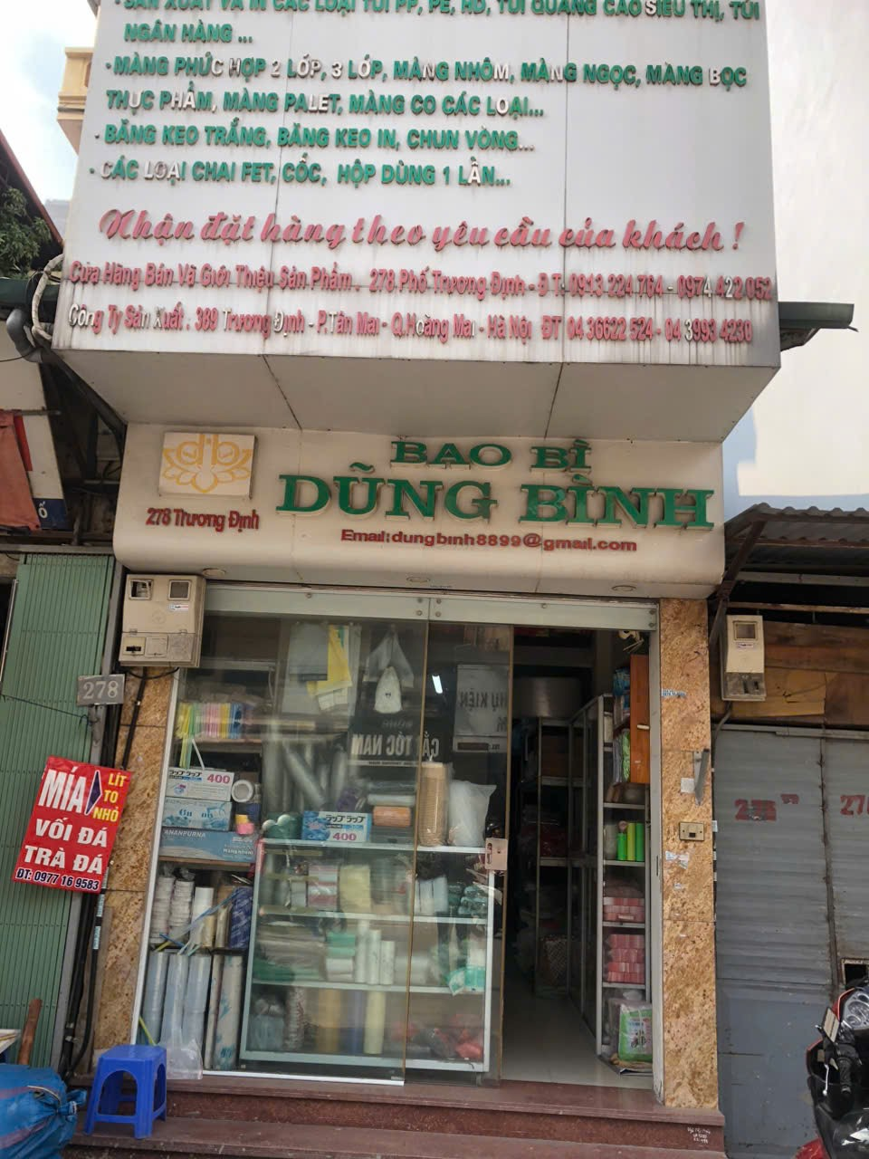 | 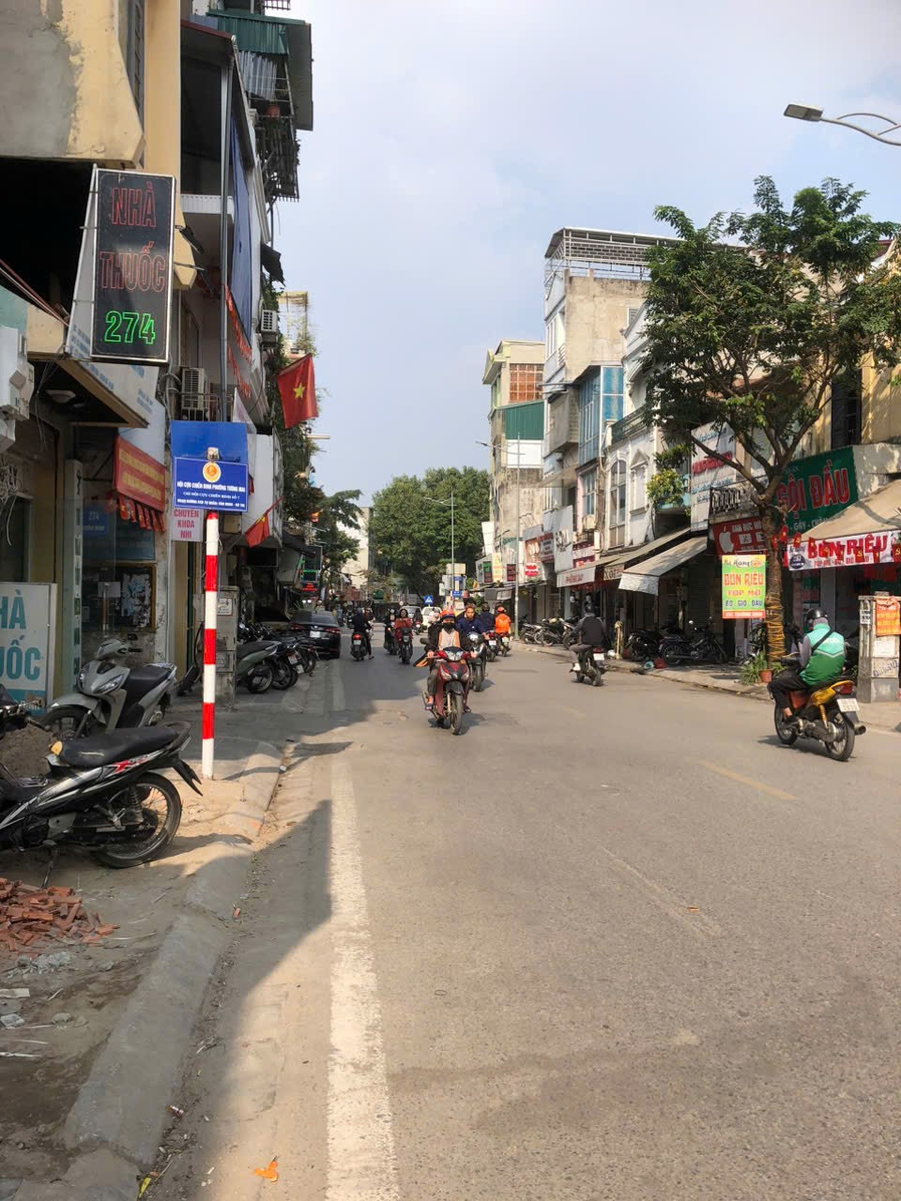
 | 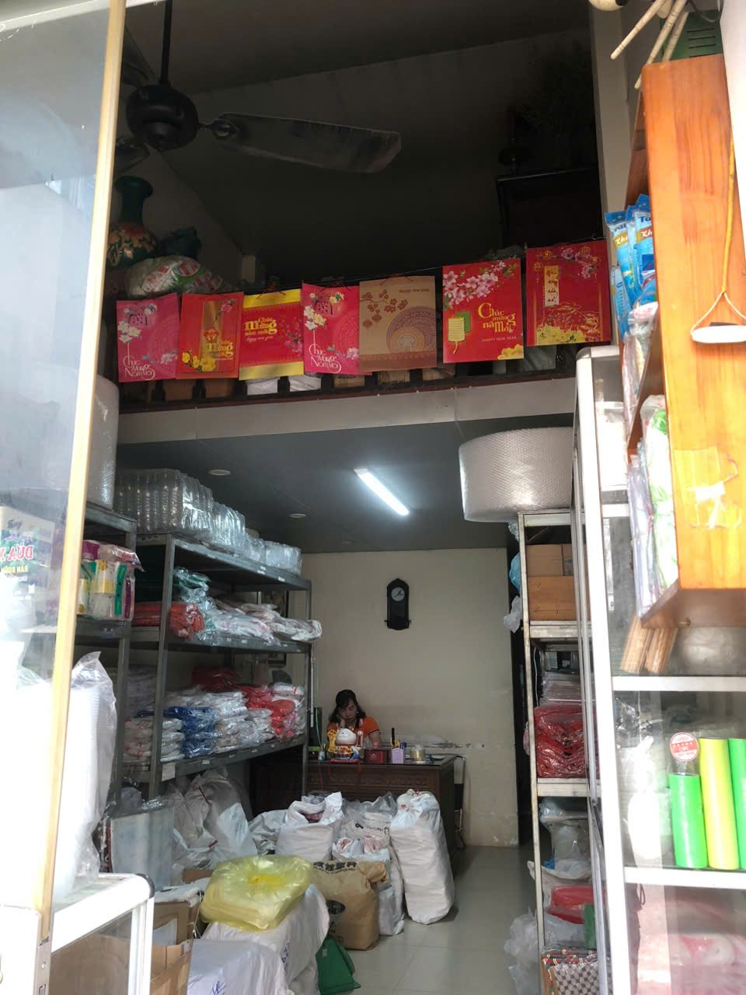 | 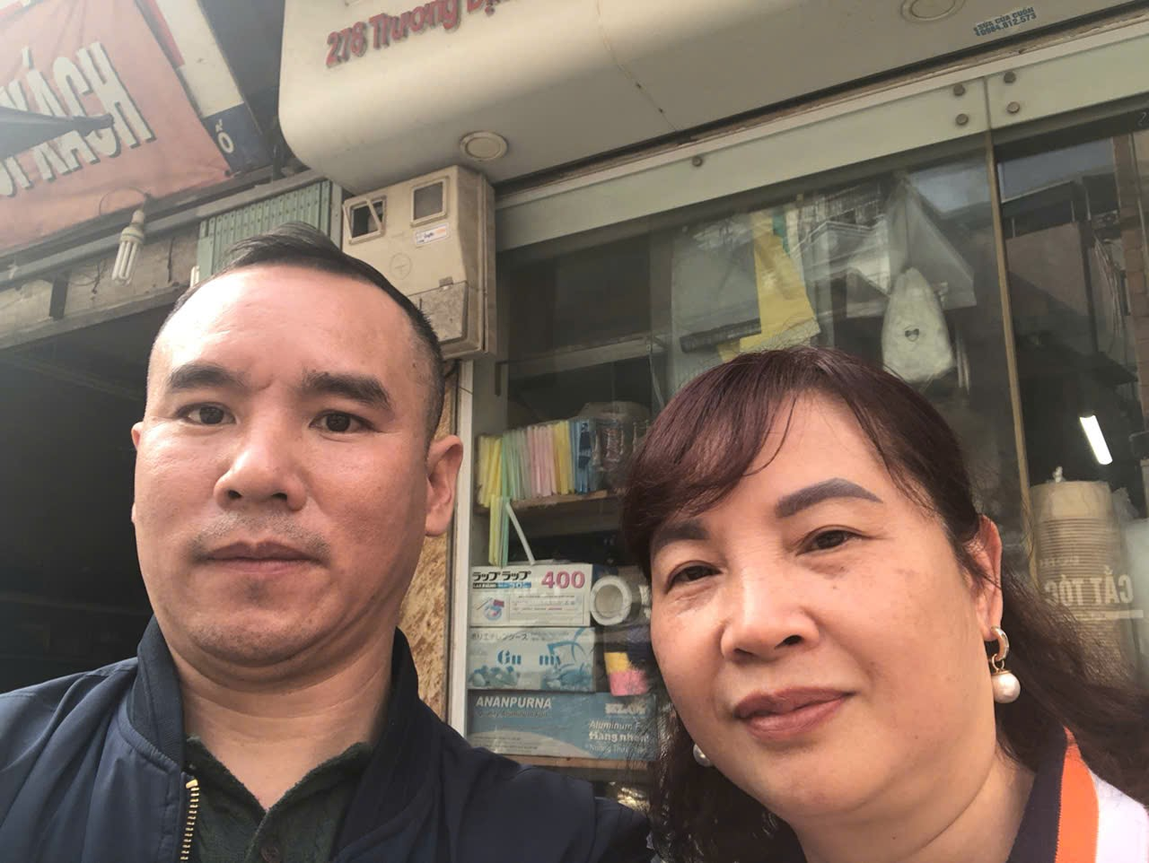

Tài sản 02:
 | 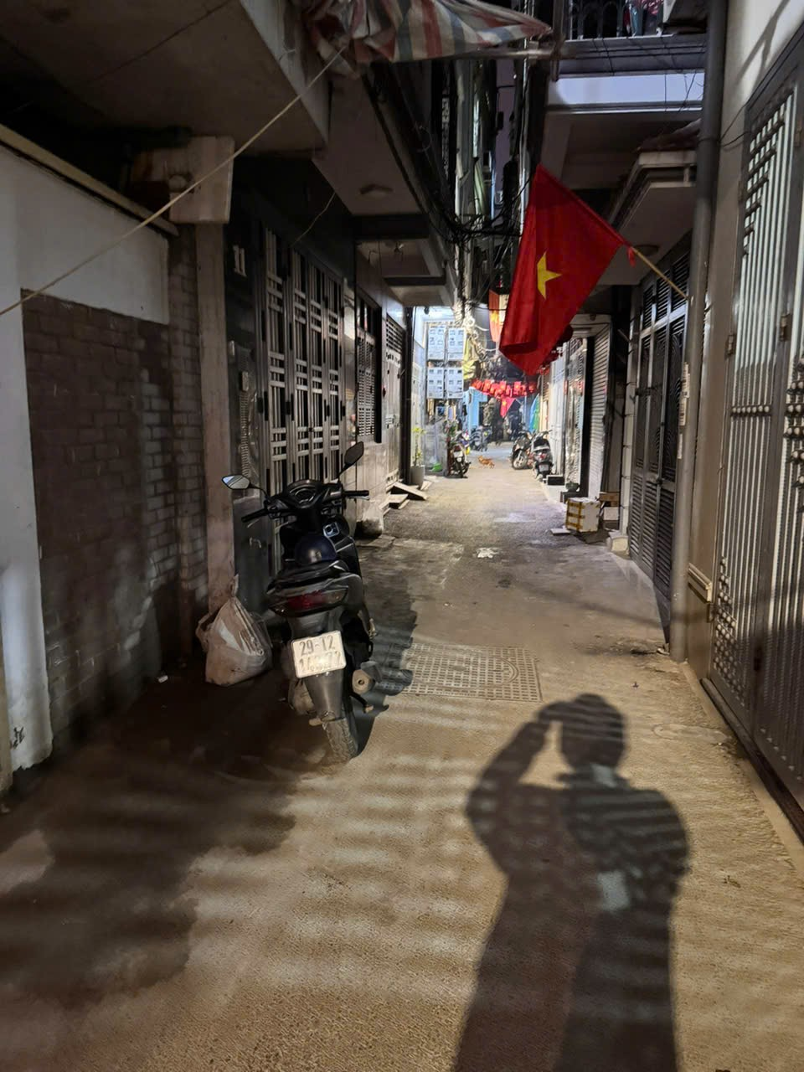 | 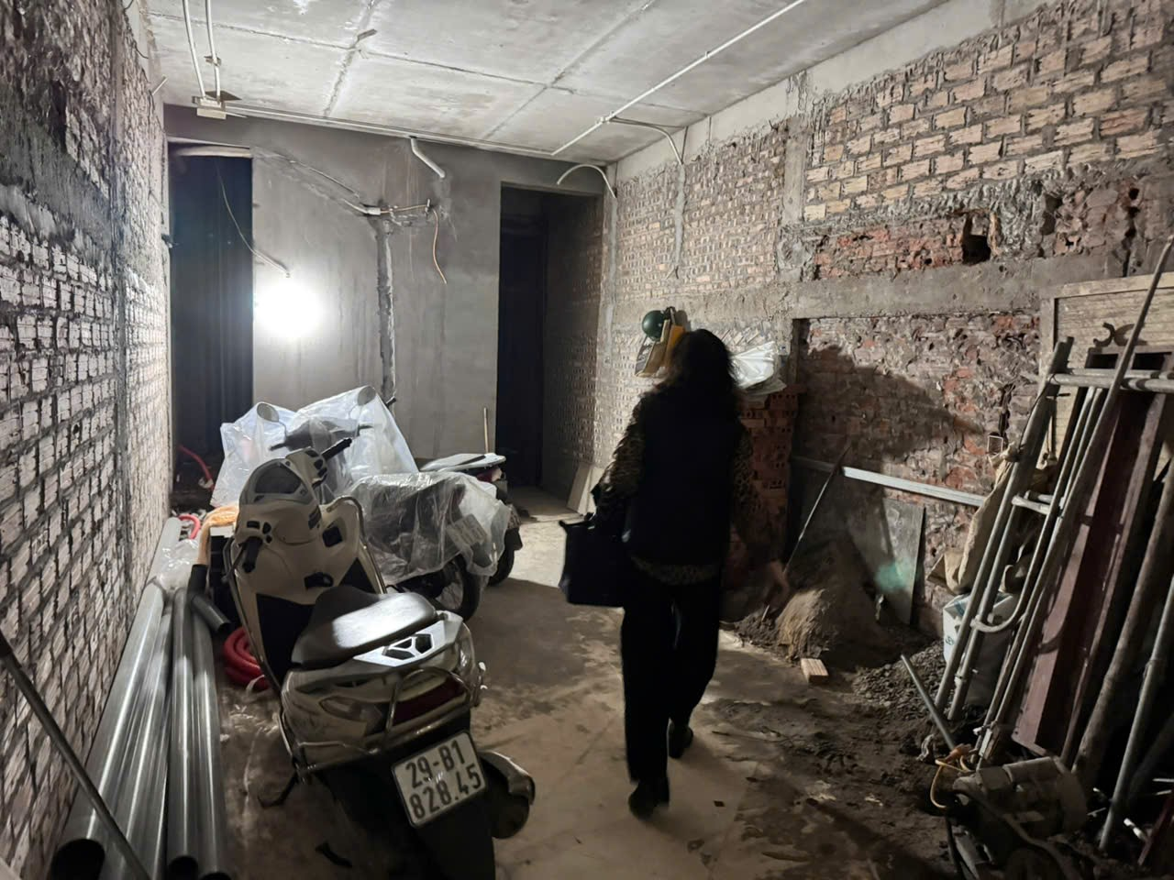
 | 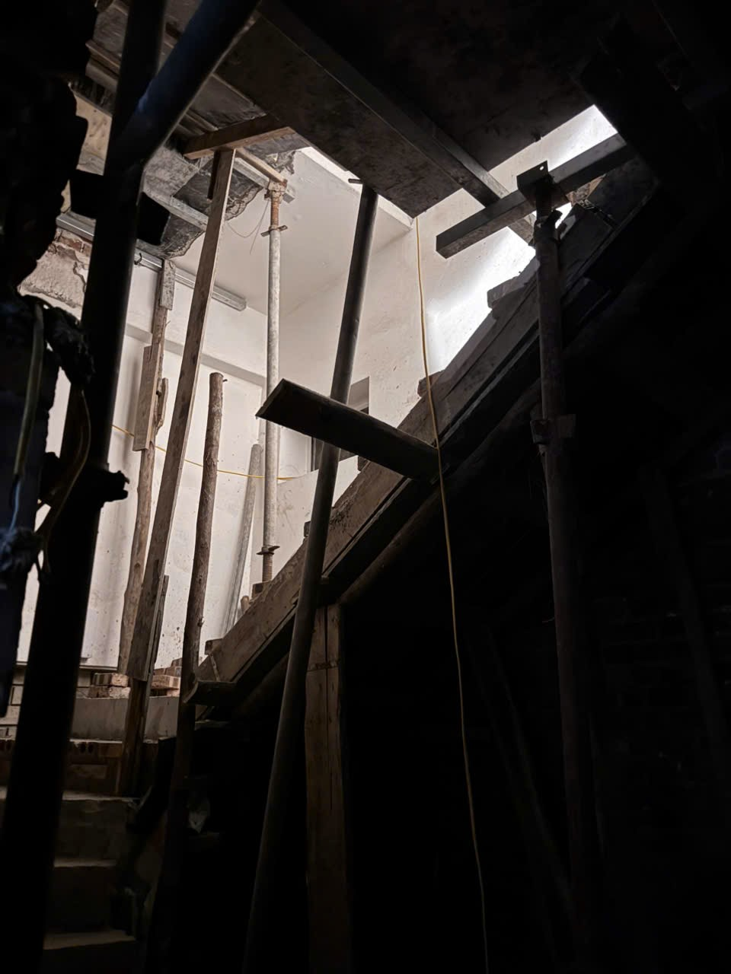 | 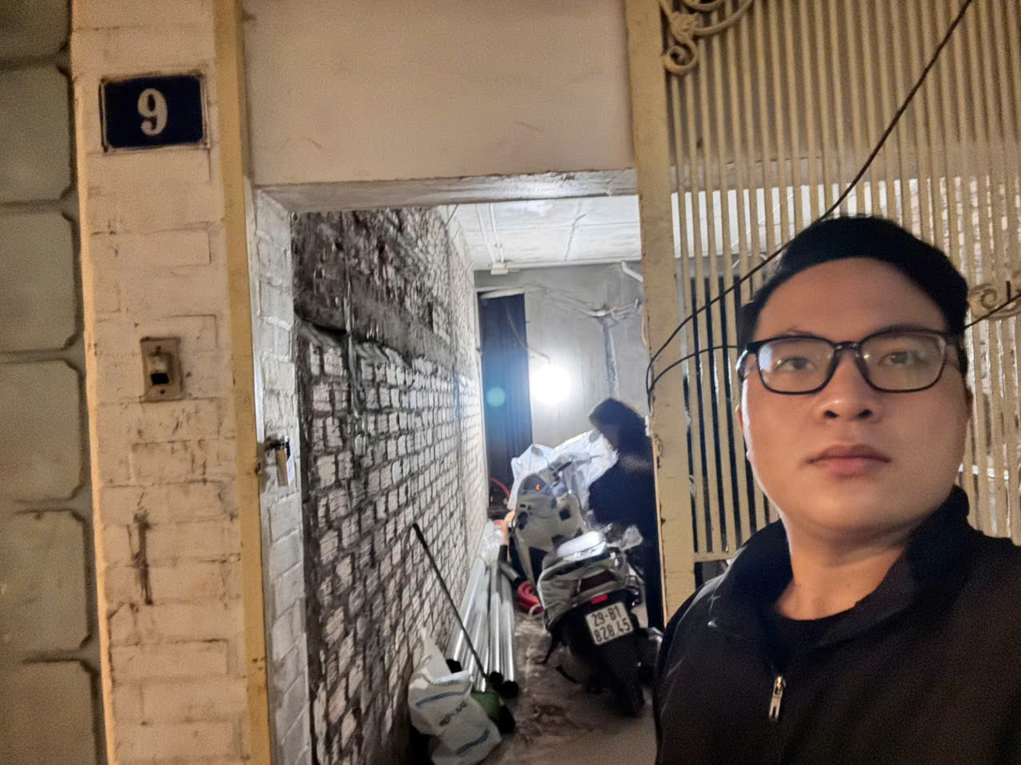

Tài sản 03:
 | 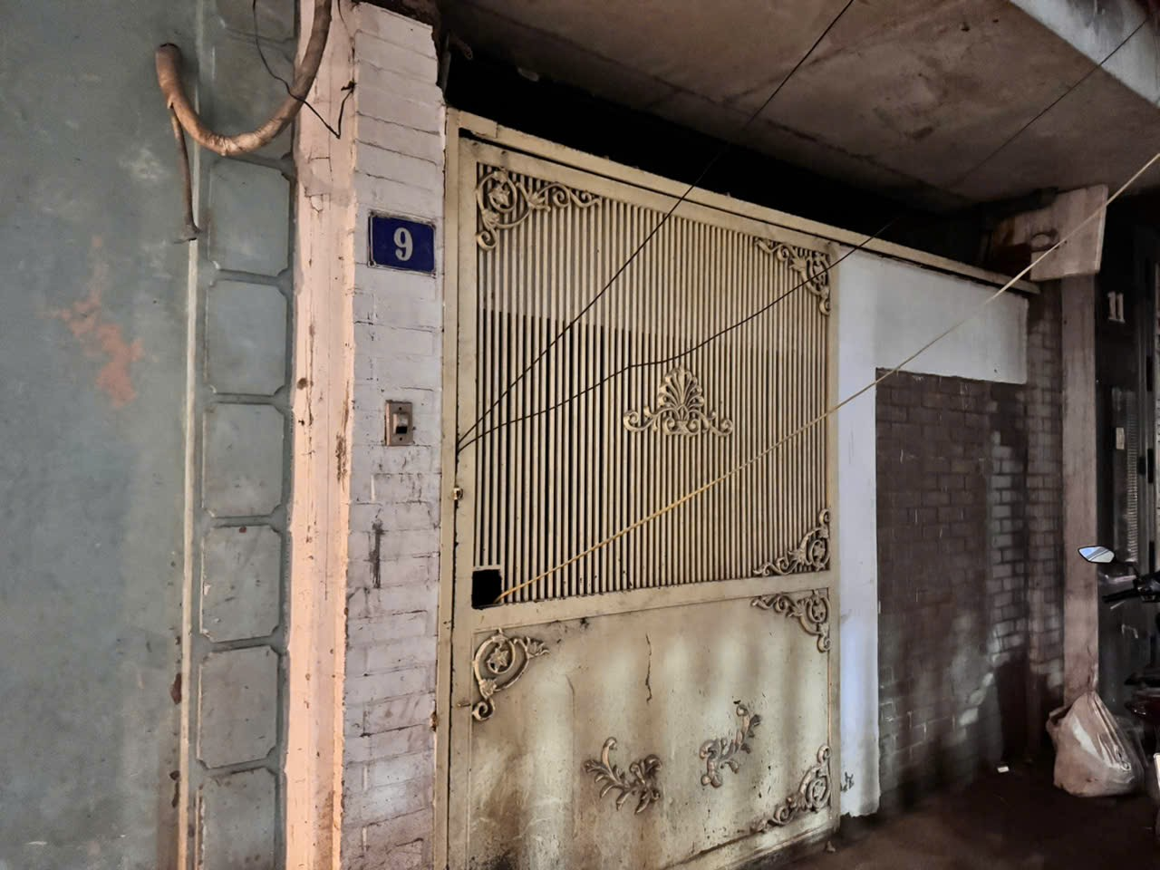 | 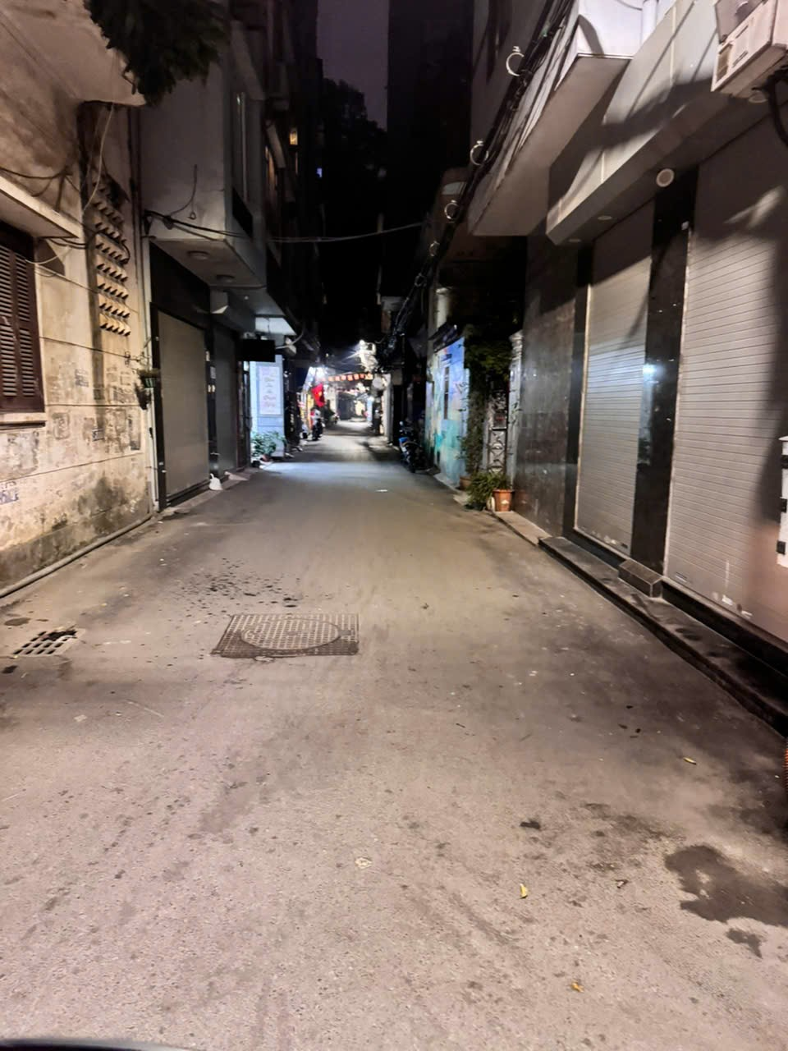
 | 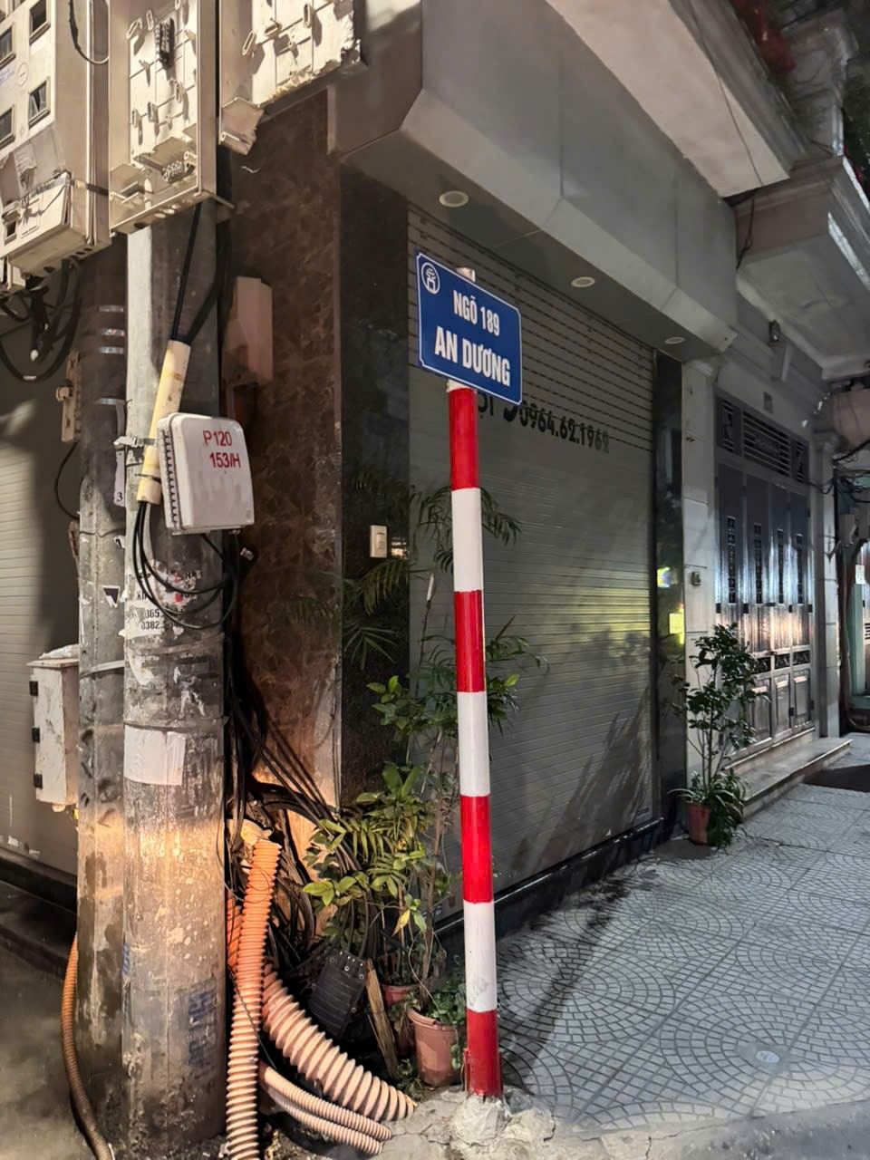 | 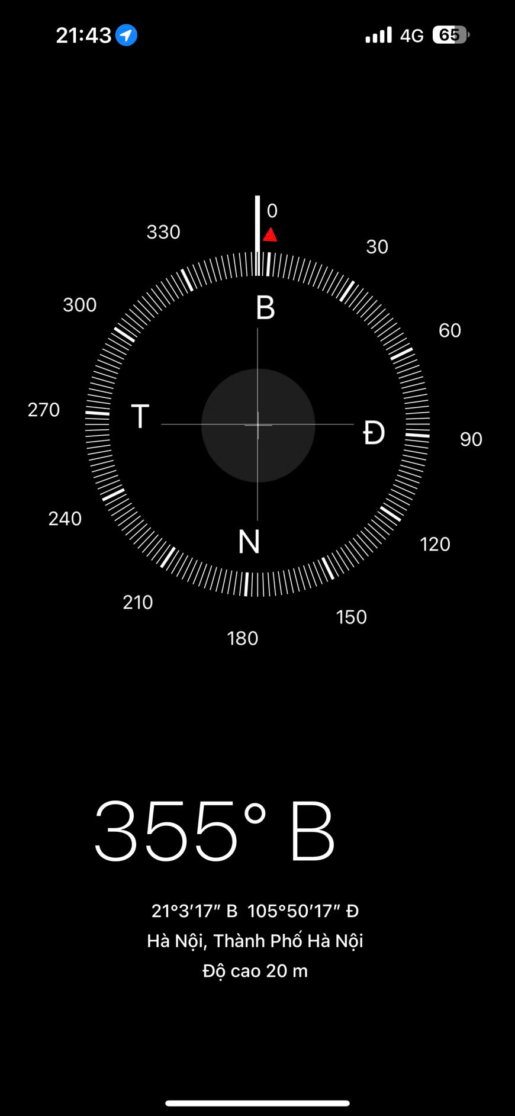

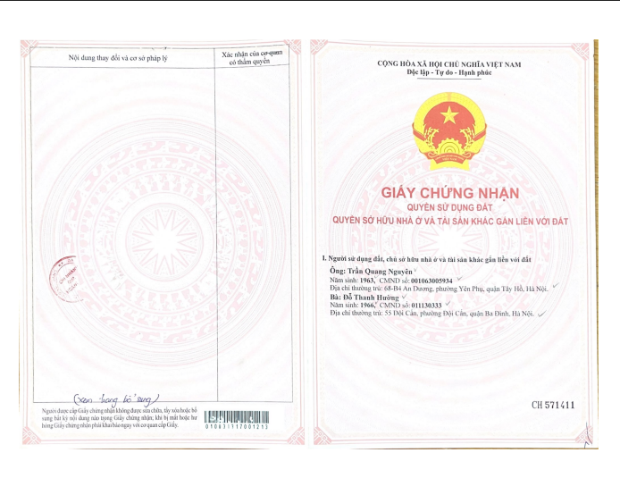
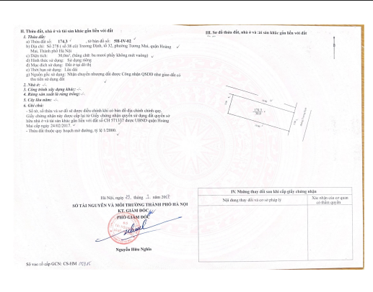

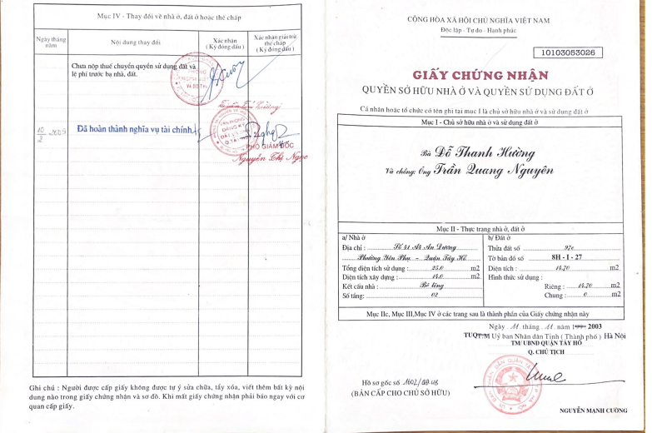
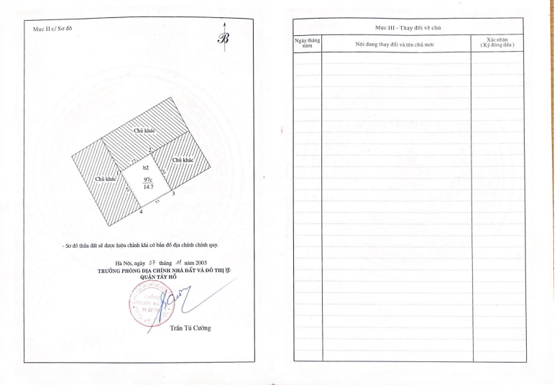

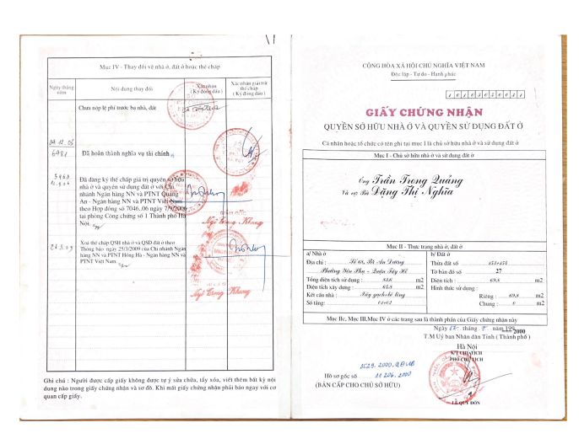
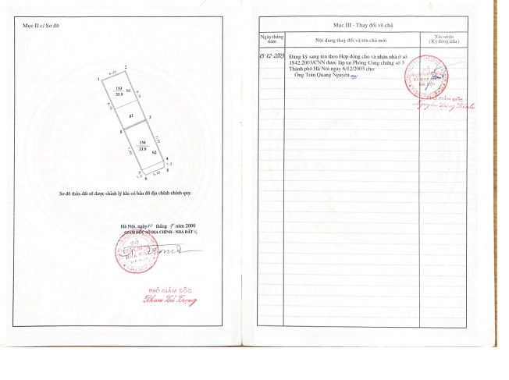
PHỤ LỤC 02: THÔNG TIN THU THẬP THỊ TRƯỜNG
(Kèm theo Báo cáo thẩm định số 275/2026/0023/VFI-BC.2 ngày 6 tháng 1 năm 2026 của
Công ty Cổ phần Thẩm định và Đầu tư Tài chính Hoa Sen)
Tài sản so sánh cho Tài sản 01:
TSSS1
STT | ĐẶC ĐIỂM BĐS | TSSS1
A | Thông tin về tài sản
1 | Nguồn tham khảo | https://batdongsan.com.vn/ban-nha-mat-pho-duong-truong-dinh-phuong-tan-mai-2/-cu-2-tang-521-hoang-o-to-tranh-kinh-doanh-co-via-he-dt51m2-4-2m-pr44672779  0976605995  (Minh Nguyên)
2 | Giá rao (đồng) | 17.000.000.000
3 | Giá thương lượng/bán (đồng) | 16.150.000.000
4 | Tình trạng giao dịch | Đang giao dịch
5 | Thời điểm thu thập thông tin | Tháng 01/2026
6 | Pháp lý | Giấy chứng nhận quyền sử dụng đất, quyền sở hữu nhà ở và tài sản gắn liền với đất
7 | Mục đích sử dụng | Đất ở tại đô thị
8 | Thời hạn sử dụng đất | Lâu dài
9 | Vị trí | Tài sản tại: Đường Trương Định, Phường Tương Mai, Quận Hoàng Mai, Thành phố Hà Nội, đường Tiếp giáp đường Trương Định, độ rộng đường trước mặt tài sản 1m, mặt tiền 4.2m, 20.98301802500133, 105.84596491468048
10 | Giao thông | Đường nhựa có vỉa hè
11 | Diện tích đất (m²) | 51
12 | Mặt tiền (m) | 4.2
13 | Số lượng mặt tiếp giáp | Tiếp giáp 1 mặt tiền
14 | Hình dáng thửa đất | Hình chữ nhật
15 | Lợi thế kinh doanh | Tốt
16 | Các lợi thế thương mại của thửa đất
17 | Các bất lợi thương mại của thửa đất | Không có bất lợi thương mại
18 | Điều kiện cơ sở hạ tầng kỹ thuật
19 | Điều kiện môi trường an ninh
B | Bằng chứng thu thập
Hình ảnh đăng bán:
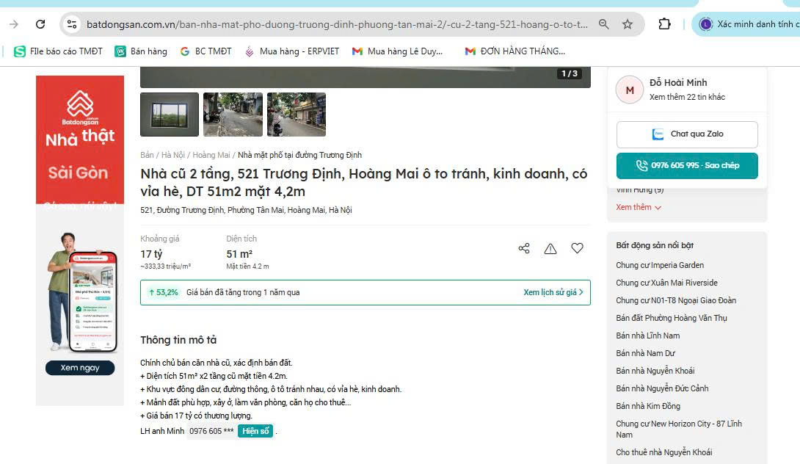

Người thu thập thông tin
Lê Đình Duy

TSSS2
STT | ĐẶC ĐIỂM BĐS | TSSS2
A | Thông tin về tài sản
1 | Nguồn tham khảo | Liên hệ trực tiếp  0396486863  (Đức Độ)
2 | Giá rao (đồng) | 23.000.000.000
3 | Giá thương lượng/bán (đồng) | 20.700.000.000
4 | Tình trạng giao dịch | Đang giao dịch
5 | Thời điểm thu thập thông tin | Tháng 01/2026
6 | Pháp lý | Giấy chứng nhận quyền sử dụng đất, quyền sở hữu nhà ở và tài sản gắn liền với đất
7 | Mục đích sử dụng | Đất ở tại đô thị
8 | Thời hạn sử dụng đất | Lâu dài
9 | Vị trí | Tài sản tại: Đường Trương Định, Phường Tương Mai, Quận Hoàng Mai, Thành phố Hà Nội, đường Tiếp giáp đường Trương Định, độ rộng đường trước mặt tài sản 1m, mặt tiền 4.1m, 20.9918871, 105.8491323
10 | Giao thông | Đường nhựa có vỉa hè
11 | Diện tích đất (m²) | 75
12 | Mặt tiền (m) | 4.1
13 | Số lượng mặt tiếp giáp | Tiếp giáp 1 mặt tiền
14 | Hình dáng thửa đất | Hình chữ nhật
15 | Lợi thế kinh doanh | Tốt
16 | Các lợi thế thương mại của thửa đất
17 | Các bất lợi thương mại của thửa đất
18 | Điều kiện cơ sở hạ tầng kỹ thuật
19 | Điều kiện môi trường an ninh
B | Bằng chứng thu thập
 | 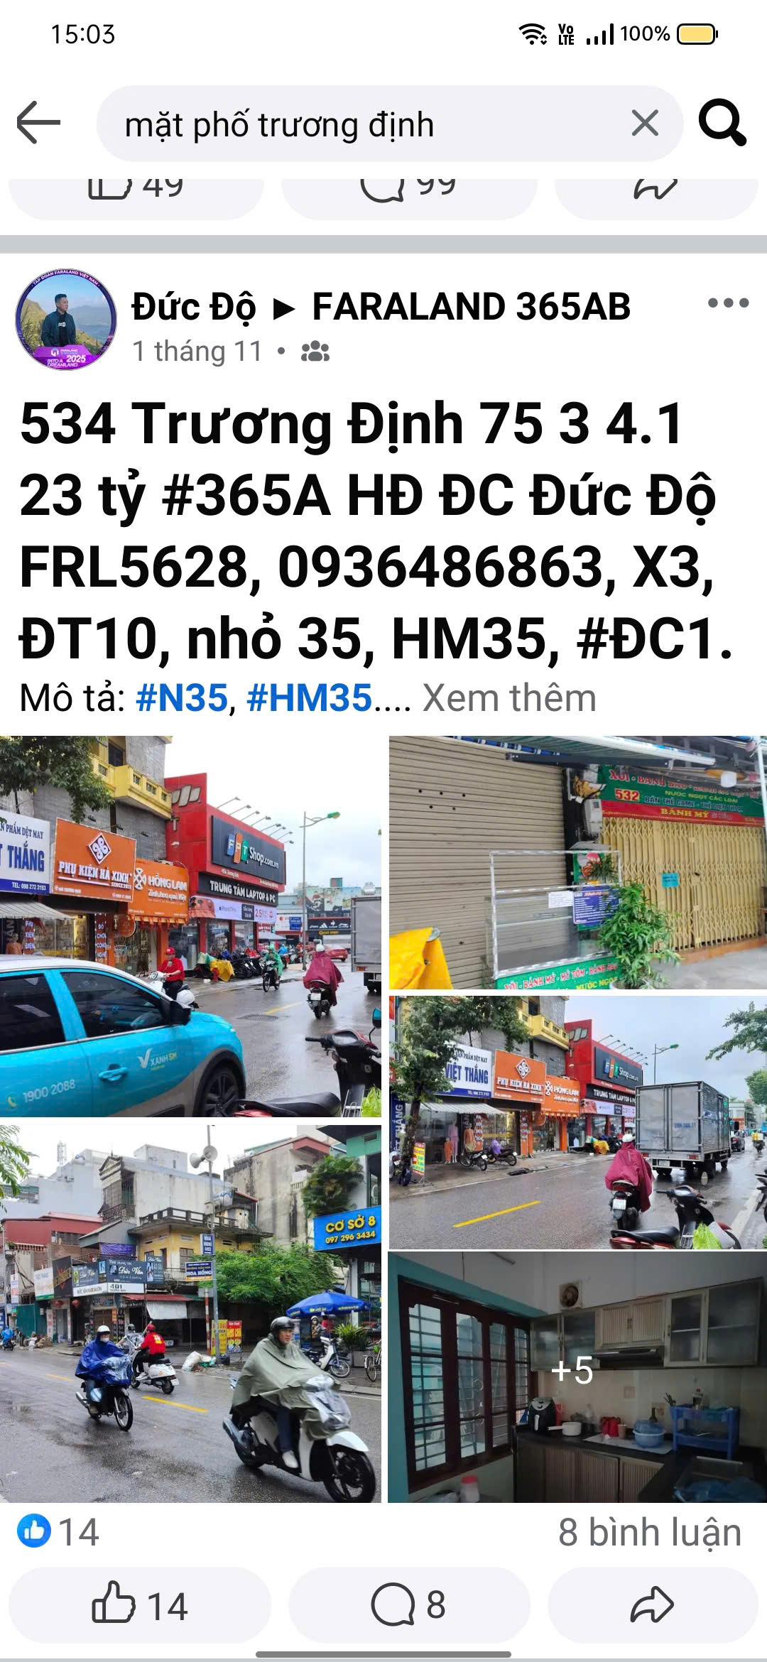

Người thu thập thông tin
Lê Đình Duy

TSSS3
STT | ĐẶC ĐIỂM BĐS | TSSS3
A | Thông tin về tài sản
1 | Nguồn tham khảo | Liên hệ trực tiếp  0936936996  (Tâm)
2 | Giá rao (đồng) | 21.500.000.000
3 | Giá thương lượng/bán (đồng) | 19.350.000.000
4 | Tình trạng giao dịch | Đang giao dịch
5 | Thời điểm thu thập thông tin | Tháng 01/2026
6 | Pháp lý | Giấy chứng nhận quyền sử dụng đất, quyền sở hữu nhà ở và tài sản gắn liền với đất
7 | Mục đích sử dụng | Đất ở tại đô thị
8 | Thời hạn sử dụng đất | Lâu dài
9 | Vị trí | Tài sản tại: Đường Trương Định, Phường Tân Mai, Quận Hoàng Mai, Thành phố Hà Nội, đường Tiếp giáp đường Trương Định, độ rộng đường trước mặt tài sản 1m, mặt tiền 3.8m, 20.976327299999998, 105.8413169
10 | Giao thông | Đường nhựa có vỉa hè
11 | Diện tích đất (m²) | 78
12 | Mặt tiền (m) | 3.8
13 | Số lượng mặt tiếp giáp | Tiếp giáp 1 mặt tiền
14 | Hình dáng thửa đất | Hình chữ nhật
15 | Lợi thế kinh doanh | Tốt
16 | Các lợi thế thương mại của thửa đất
17 | Các bất lợi thương mại của thửa đất
18 | Điều kiện cơ sở hạ tầng kỹ thuật
19 | Điều kiện môi trường an ninh
B | Bằng chứng thu thập
 | 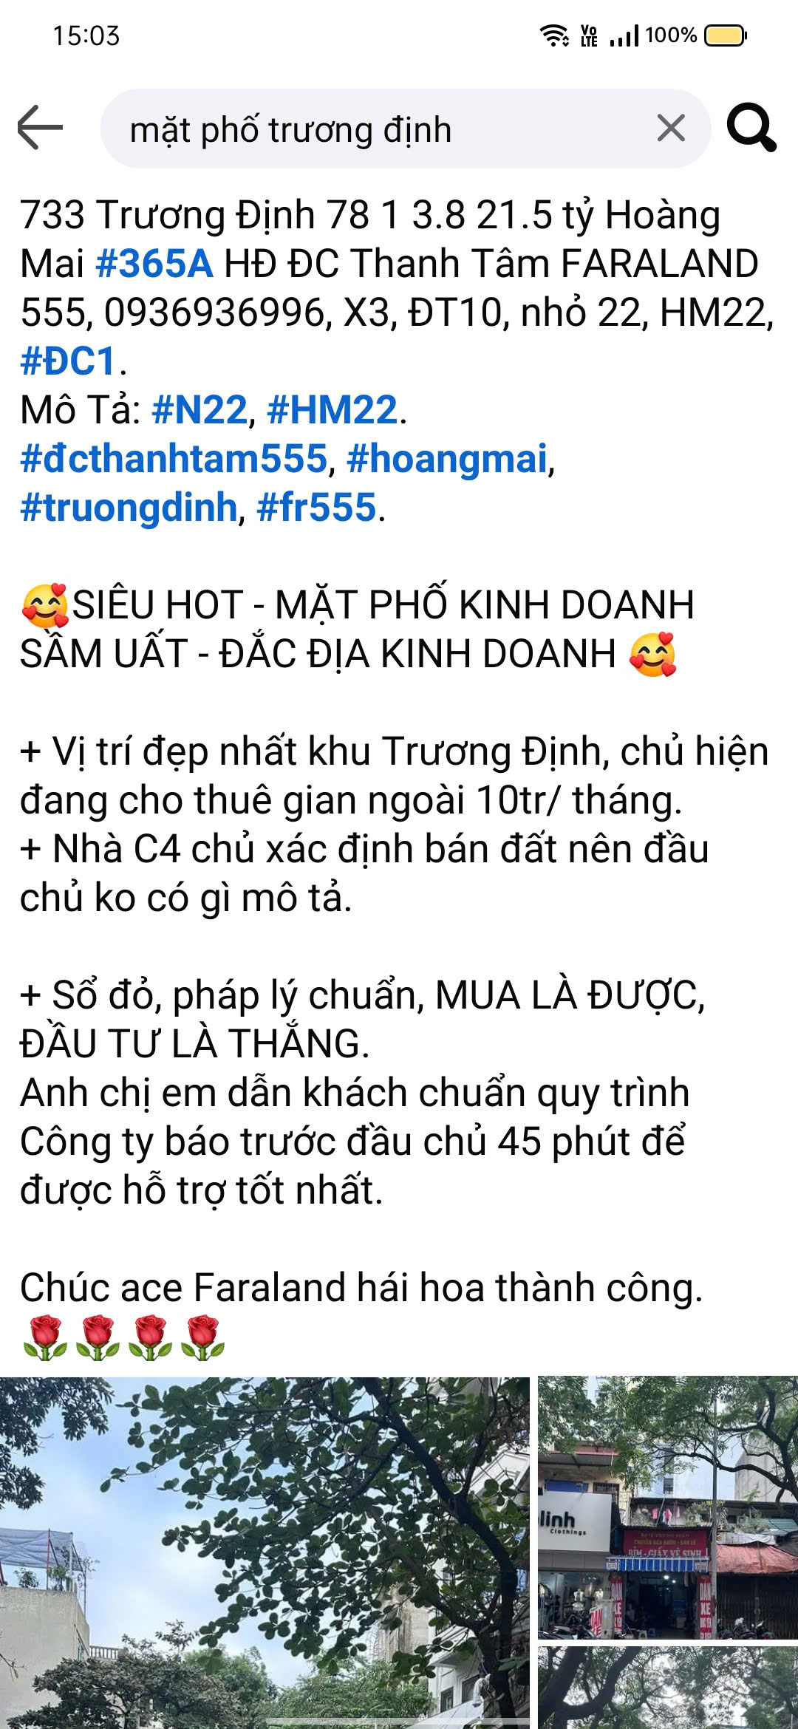

Người thu thập thông tin
Lê Đình Duy

Tài sản so sánh cho Tài sản 02:
TSSS1
STT | ĐẶC ĐIỂM BĐS | TSSS1
A | Thông tin về tài sản
1 | Nguồn tham khảo | https://alonhadat.com.vn/cuc-hiem-nha-ban-30m2-4-tang-kinh-doanh-gan-o-to-tranh-f361-an-duong-6-99-ty-17518403.html  0826.882.286  (Toàn)
2 | Giá rao (đồng) | 6.990.000.000
3 | Giá thương lượng/bán (đồng) | 6.291.000.000
4 | Tình trạng giao dịch | Đang giao dịch
5 | Thời điểm thu thập thông tin | Tháng 01/2026
6 | Pháp lý | Giấy chứng nhận quyền sử dụng đất, quyền sở hữu nhà ở và tài sản gắn liền với đất
7 | Mục đích sử dụng | Đất ở tại đô thị
8 | Thời hạn sử dụng đất | Lâu dài
9 | Vị trí | Tài sản tại: Phường Yên Phụ, Quận Tây Hồ, Thành phố Hà Nội, độ rộng đường trước mặt tài sản 3m, mặt tiền 4m, Cách Phố An Dương khoảng 30m, 21.05526654254371, 105.83947890873715
10 | Giao thông | Đường bê tông
11 | Diện tích đất (m²) | 30
12 | Mặt tiền (m) | 4
13 | Số lượng mặt tiếp giáp | Tiếp giáp 1 mặt tiền
14 | Hình dáng thửa đất | Hình chữ nhật
15 | Lợi thế kinh doanh
16 | Các lợi thế thương mại của thửa đất
17 | Các bất lợi thương mại của thửa đất
18 | Điều kiện cơ sở hạ tầng kỹ thuật
19 | Điều kiện môi trường an ninh
B | Bằng chứng thu thập
 | 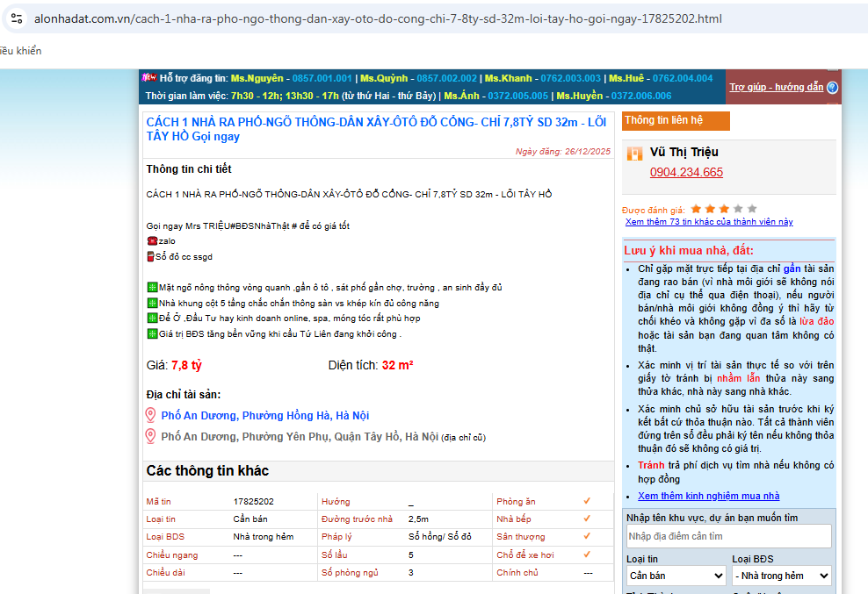

Người thu thập thông tin
Lê Đình Duy

TSSS2
STT | ĐẶC ĐIỂM BĐS | TSSS2
A | Thông tin về tài sản
1 | Nguồn tham khảo | https://alonhadat.com.vn/nha-pho-an-duong-gan-70m-o-to-do-cua-5-tang-8-ngu-khep-kin-15-ty-con-thuong-luong--17813841.html  0855.488.555  (Huy Hoàng)
2 | Giá rao (đồng) | 15.000.000.000
3 | Giá thương lượng/bán (đồng) | 12.750.000.000
4 | Tình trạng giao dịch | Đang giao dịch
5 | Thời điểm thu thập thông tin | Tháng 01/2026
6 | Pháp lý | Giấy chứng nhận quyền sử dụng đất, quyền sở hữu nhà ở và tài sản gắn liền với đất
7 | Mục đích sử dụng | Đất ở tại đô thị
8 | Thời hạn sử dụng đất | Lâu dài
9 | Vị trí | Tài sản tại: Phường Yên Phụ, Quận Tây Hồ, Thành phố Hà Nội, khoảng cách ra đường chính Cách phố An Dương khoảng 100mm, độ rộng đường trước mặt tài sản 4m, mặt tiền 4.8m, 21.053941129573506, 105.83968812104031
10 | Giao thông | Đường bê tông
11 | Diện tích đất (m²) | 66
12 | Mặt tiền (m) | 4.8
13 | Số lượng mặt tiếp giáp | Tiếp giáp 1 mặt tiền
14 | Hình dáng thửa đất | Hình chữ nhật
15 | Lợi thế kinh doanh
16 | Các lợi thế thương mại của thửa đất
17 | Các bất lợi thương mại của thửa đất
18 | Điều kiện cơ sở hạ tầng kỹ thuật
19 | Điều kiện môi trường an ninh
B | Bằng chứng thu thập
Hình ảnh đăng bán:
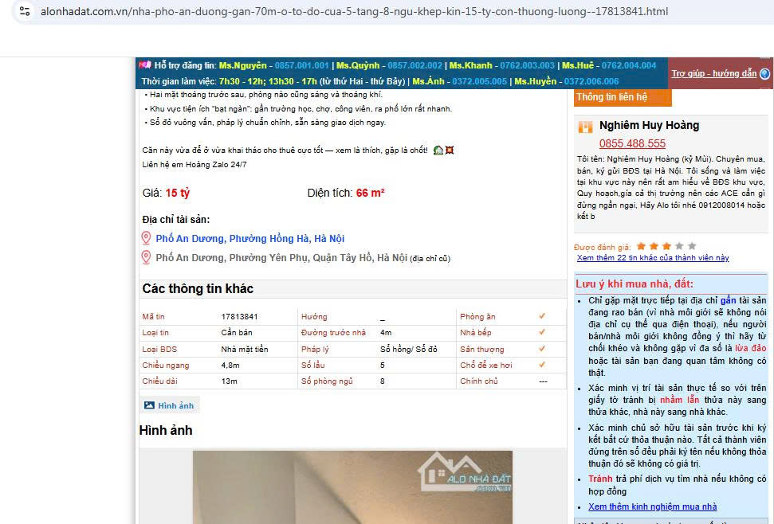

Người thu thập thông tin
Lê Đình Duy

TSSS3
STT | ĐẶC ĐIỂM BĐS | TSSS3
A | Thông tin về tài sản
1 | Nguồn tham khảo | https://i-batdongsan.com/ban-dat-danh-cho-khach-muon-tu-thiet-ke-an-duong-tay-ho-130m2-o-to-27-ty-6571834.html  0936.845.239  (Hoàng Lam)
2 | Giá rao (đồng) | 27.000.000.000
3 | Giá thương lượng/bán (đồng) | 22.950.000.000
4 | Tình trạng giao dịch | Đang giao dịch
5 | Thời điểm thu thập thông tin | Tháng 01/2026
6 | Pháp lý | Giấy chứng nhận quyền sử dụng đất, quyền sở hữu nhà ở và tài sản gắn liền với đất
7 | Mục đích sử dụng | Đất ở tại đô thị
8 | Thời hạn sử dụng đất | Lâu dài
9 | Vị trí | Tài sản tại: Phường Yên Phụ, Quận Tây Hồ, Thành phố Hà Nội, khoảng cách ra Đường An Dương Cách đường An Dương khoảng 100mm, độ rộng đường trước mặt tài sản 5m, mặt tiền 5.1m, 21.05600997014748, 105.8380828189449
10 | Giao thông | Đường nhựa không có vỉa hè
11 | Diện tích đất (m²) | 130
12 | Mặt tiền (m) | 5.1
13 | Số lượng mặt tiếp giáp | Tiếp giáp 1 mặt tiền
14 | Hình dáng thửa đất | Hình chữ nhật
15 | Lợi thế kinh doanh
16 | Các lợi thế thương mại của thửa đất
17 | Các bất lợi thương mại của thửa đất
18 | Điều kiện cơ sở hạ tầng kỹ thuật
19 | Điều kiện môi trường an ninh
B | Bằng chứng thu thập
Hình ảnh đăng bán:
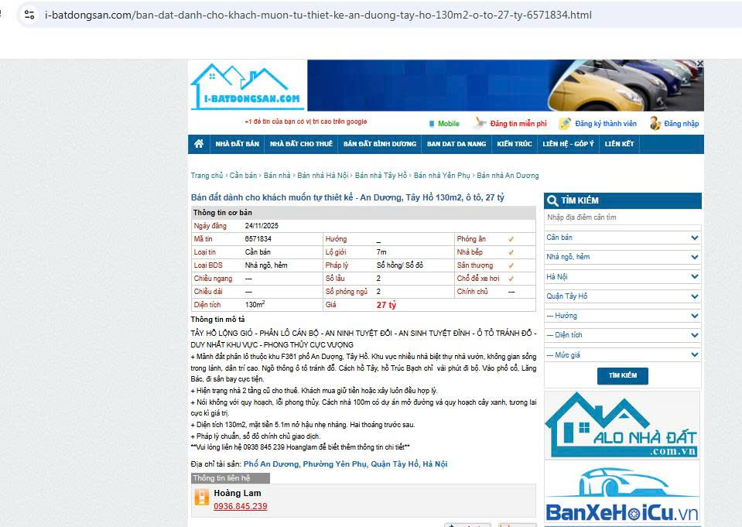

Người thu thập thông tin
Lê Đình Duy
Tài sản so sánh cho Tài sản 03:
TSSS1
STT | ĐẶC ĐIỂM BĐS | TSSS1
A | Thông tin về tài sản
1 | Nguồn tham khảo | https://alonhadat.com.vn/cach-1-nha-ra-pho-ngo-thong-dan-xay-oto-do-cong-chi-7-8ty-sd-32m-loi-tay-ho-goi-ngay-17825202.html  0904.234.665  (Vũ Thị Diệu)
2 | Giá rao (đồng) | 7.800.000.000
3 | Giá thương lượng/bán (đồng) | 7.020.000.000
4 | Tình trạng giao dịch | Đang giao dịch
5 | Thời điểm thu thập thông tin | Tháng 01/2026
6 | Pháp lý | Giấy chứng nhận quyền sử dụng đất, quyền sở hữu nhà ở và tài sản gắn liền với đất
7 | Mục đích sử dụng | Đất ở tại đô thị
8 | Thời hạn sử dụng đất | Lâu dài
9 | Vị trí | Tài sản tại: Phường Yên Phụ, Quận Tây Hồ, Thành phố Hà Nội, độ rộng đường trước mặt tài sản 2.5m, mặt tiền 3.2m, Cách Phố An Dương khoảng 20m, 21.05562699275476, 105.83888748164937
10 | Giao thông | Đường bê tông
11 | Diện tích đất (m²) | 32
12 | Mặt tiền (m) | 3.2
13 | Số lượng mặt tiếp giáp | Tiếp giáp 1 mặt tiền
14 | Hình dáng thửa đất | Hình chữ nhật
15 | Lợi thế kinh doanh
16 | Các lợi thế thương mại của thửa đất
17 | Các bất lợi thương mại của thửa đất
18 | Điều kiện cơ sở hạ tầng kỹ thuật
19 | Điều kiện môi trường an ninh
B | Bằng chứng thu thập
 | Hình ảnh đăng bán:

Người thu thập thông tin
Lê Đình Duy

TSSS2
STT | ĐẶC ĐIỂM BĐS | TSSS2
A | Thông tin về tài sản
1 | Nguồn tham khảo | https://alonhadat.com.vn/cuc-hiem-nha-ban-30m2-4-tang-kinh-doanh-gan-o-to-tranh-f361-an-duong-6-99-ty-17518403.html  0826.882.286  (Toàn)
2 | Giá rao (đồng) | 6.990.000.000
3 | Giá thương lượng/bán (đồng) | 6.291.000.000
4 | Tình trạng giao dịch | Đang giao dịch
5 | Thời điểm thu thập thông tin | Tháng 01/2026
6 | Pháp lý | Giấy chứng nhận quyền sử dụng đất, quyền sở hữu nhà ở và tài sản gắn liền với đất
7 | Mục đích sử dụng | Đất ở tại đô thị
8 | Thời hạn sử dụng đất | Lâu dài
9 | Vị trí | Tài sản tại: Phường Yên Phụ, Quận Tây Hồ, Thành phố Hà Nội, độ rộng đường trước mặt tài sản 3m, mặt tiền 4m, Cách Phố An Dương khoảng 30m, 21.05526654254371, 105.83947890873715
10 | Giao thông | Đường bê tông
11 | Diện tích đất (m²) | 30
12 | Mặt tiền (m) | 4
13 | Số lượng mặt tiếp giáp | Tiếp giáp 1 mặt tiền
14 | Hình dáng thửa đất | Hình chữ nhật
15 | Lợi thế kinh doanh
16 | Các lợi thế thương mại của thửa đất
17 | Các bất lợi thương mại của thửa đất
18 | Điều kiện cơ sở hạ tầng kỹ thuật
19 | Điều kiện môi trường an ninh
B | Bằng chứng thu thập
 | 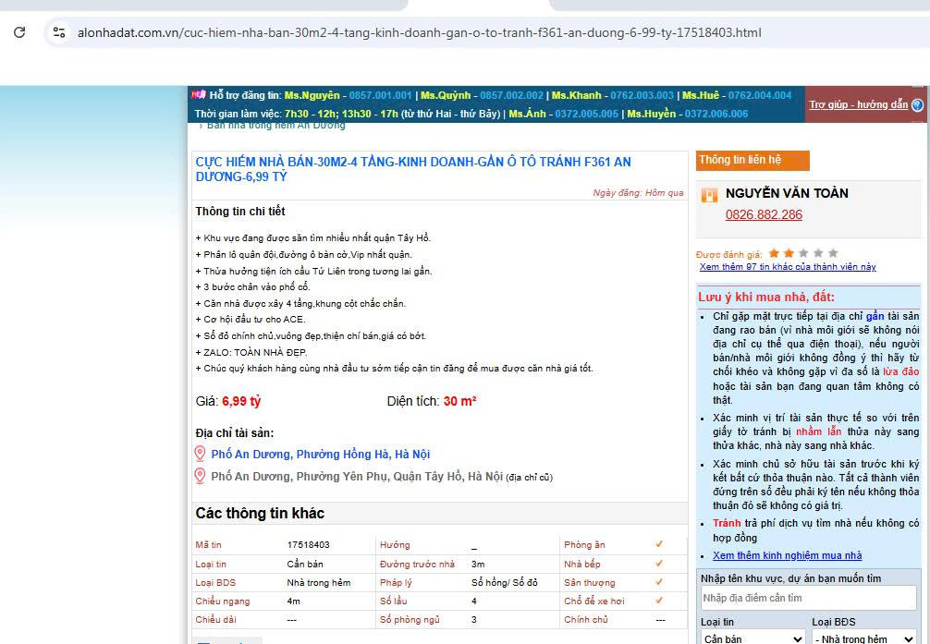

Người thu thập thông tin
Lê Đình Duy

TSSS3
STT | ĐẶC ĐIỂM BĐS | TSSS3
A | Thông tin về tài sản
1 | Nguồn tham khảo | https://alonhadat.com.vn/an-duong-nghi-tam-yen-phu-tam-tien-nho-xinh-6tang-dan-xay--17433294.html  0947.385.136  (Nguyễn Khiên)
2 | Giá rao (đồng) | 6.000.000.000
3 | Giá thương lượng/bán (đồng) | 5.400.000.000
4 | Tình trạng giao dịch | Đang giao dịch
5 | Thời điểm thu thập thông tin | Tháng 01/2026
6 | Pháp lý | Giấy chứng nhận quyền sử dụng đất, quyền sở hữu nhà ở và tài sản gắn liền với đất
7 | Mục đích sử dụng | Đất ở tại đô thị
8 | Thời hạn sử dụng đất | Lâu dài
9 | Vị trí | Tài sản tại: Phường Yên Phụ, Quận Tây Hồ, Thành phố Hà Nội, độ rộng đường trước mặt tài sản 2.5m, mặt tiền 4.2m, Cách phố An Dương khoảng 20m, 21.054853525603647, 105.83933004613682
10 | Giao thông | Đường bê tông
11 | Diện tích đất (m²) | 21
12 | Mặt tiền (m) | 4.2
13 | Số lượng mặt tiếp giáp | Tiếp giáp 1 mặt tiền
14 | Hình dáng thửa đất | Hình chữ nhật
15 | Lợi thế kinh doanh
16 | Các lợi thế thương mại của thửa đất
17 | Các bất lợi thương mại của thửa đất
18 | Điều kiện cơ sở hạ tầng kỹ thuật
19 | Điều kiện môi trường an ninh
B | Bằng chứng thu thập
 | 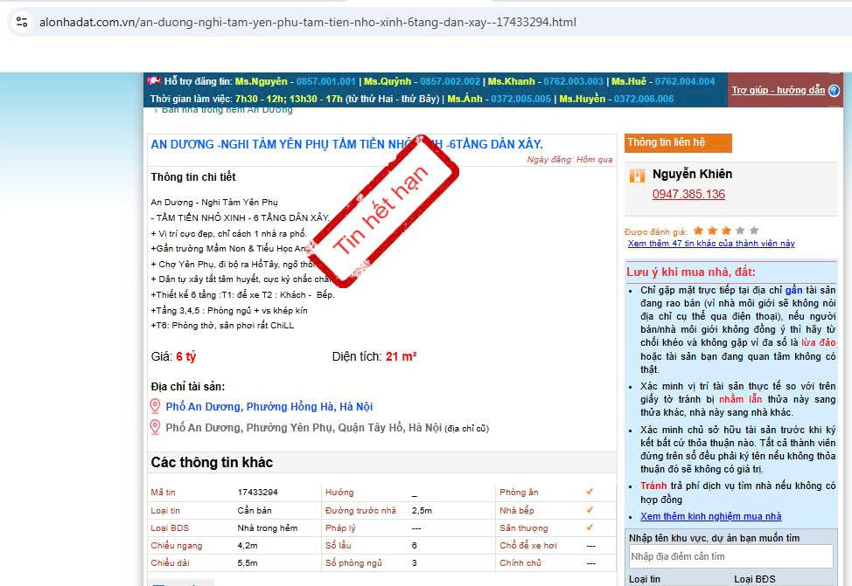

Người thu thập thông tin
Lê Đình Duy

BIÊN BẢN KHẢO SÁT
